МИНИСТЕРСТВО НАУКИ И ВЫСШЕГО ОБРАЗОВАНИЯ РФ
Федеральное государственное бюджетное образовательное учреждение
высшего образования

«ПЕНЗЕНСКИЙ ГОСУДАРСТВЕННЫЙ УНИВЕРСИТЕТ»

Институт | Кафедра
экономики и управления .  наименование | «Маркетинг, коммерция .  и сфера обслуживания» .  наименование

Направление подготовки 43.03.02 «Туризм»
код и наименование
Профиль «Туризм»
наименование

БАКАЛАВРСКАЯ РАБОТА
на тему

. «Бизнес-проект «VR-детектор эмоций». VR-музей эмоций»
_________________________________________________________________

Студент 19ЭТ1 10.06.2023 Ряхимова Регина Ринатовна
номер группы подпись, дата ФИО полностью
Руководитель к.э.н., доцент .
звание, должность
ФГБОУ ВО «ПГУ» . 10.06.2023 Есина Л.Б.
наименование организации подпись, дата фамилия, инициалы

Нормоконтролёр к.э.н., доцент 21.06.2023 Балахонова Е.В.
звание, должность подпись, дата фамилия, инициалы

Работа допущена к защите (протокол заседания кафедры от ___________ № ____)

Заведующий кафедрой «Маркетинг,
коммерция и сфера обслуживания» Гамидуллаева Л.А.
подпись фамилия, инициалы

Работа защищена с отметкой ______ (протокол заседания ГЭК от _______ №___)

Секретарь ГЭК Балахонова Е.В.
подпись фамилия, инициалы

Пенза 2023

Министерство науки и высшего образования Российской Федерации

Федеральное государственное бюджетное образовательное учреждение

высшего образования

ПЕНЗЕНСКИЙ ГОСУДАРСТВЕННЫЙ УНИВЕРСИТЕТ

ИНСТИТУТ ЭКОНОМИКИ И УПРАВЛЕНИЯ

Кафедра «Маркетинг, коммерция и сфера обслуживания»

«УТВЕРЖДАЮ»

Зав. кафедрой «Маркетинг, коммерция

и сфера обслуживания»

д.э.н., проф. ________ Гамидуллаева Л.А.

ЗАДАНИЕ
по бакалаврской работе студенту
Ряхимовой Регине Ринатовне
(ФИО)
1. Тема работы: Бизнес-проект «VR-детектор эмоций». VR-музей эмоций
2. Срок сдачи студентом законченной работы: 10 июня 2023 г.
3. Исходные данные к работе: современные тенденции и опыт использования цифровых технологий в музейной деятельности.
4. Содержание расчетно-пояснительной записки (перечень подлежащих разработке вопросов): описание проекта «VR-детектор эмоций», изучение современных цифровых трендов в музейной деятельности, опыт оказания экскурсионных услуг в музейной деятельности с учетом IT-технологий, исследование предложения на VR-технологии в музейной деятельности, исследование спроса на цифровой продукт «VR-музей эмоций», разработка сценария для проекта «VR-музей эмоций», расчет экономических показателей «VR-музей эмоций».
5. Перечень графического материала (с точным указанием обязательных чертежей): демонстрационные слайды, раздаточный материал

Дата выдачи задания: 30 января 2023 г.
Руководитель: ____________________
(подпись)
Задание принял к исполнению: 30 января 2023 г. _________________
(дата) (подпись студента)

ВЫПОЛНЕНИЕ БАКАЛАВРСКОЙ РАБОТЫ

Наименование разделов | Срок исполнения |  | Подпись
Наименование разделов | начало | конец | Подпись
Содержание | 30.01.2023 | 15.01.2023
Введение | 16.01.2023 | 31.01.2023
1.1 Описание проекта «VR-детектор эмоций» | 1.02.2023 | 10.02.2023
1.2 Изучение современных цифровых трендов в музейной деятельности | 11.02.2023 | 20.02.2023
1.3 Опыт оказания экскурсионных услуг в музейной деятельности с учетом IT–технологий | 21.02.2023 | 3.03.2023
1.4 Исследование предложения на  VR-технологии в музейной  деятельности | 4.03.2023 | 17.03.2023
1.5 Исследование спроса на цифровой продукт «VR-музей эмоций» | 18.03.2023 | 31.03.2023
2.1 Разработка сценария для VR-музея эмоций | 1.04.2023 | 15.05.2023
2.2 Расчет экономических показателей по реализации проекта «VR-музей эмоций» | 16.05.2023 | 31.05.2023
Заключение | 1.06.2023 | 3.06.2023
Глоссарий | 4.06.2023 | 5.06.2023
Список использованных источников | 6.06.2023 | 7.06.2023
Приложения | 8.06.2023 | 09.06.2023

Руководитель бакалаврской работы _____________Есина Л.Б.
(подпись, ФИО)

Реферат

Тема бакалаврской работы: Бизнес–проект «VR-детектор эмоций». VR–музей эмоций.
Автор бакалаврской работы: Ряхимова Р.Р., группа 19ЭТ1.
Руководитель бакалаврской работы: Есина Л.Б.
Год защиты бакалаврской работы: 2023.
Актуальность темы состоит в том, что разрабатываемый проект представляет современные направления – IT-технологий и психологию, которыми увлечена большая часть общества, а также способствует развитию эмоционального интеллекта. Значимость развитого эмоционального интеллекта приравнивается к стандартному коэффициенту интеллекта. Также направление проекта «VR-музей эмоций» – интересный способ для времяпровождения, так как проект является не только развлекательным, но и образовательным.
Целью бакалаврской работы является разработка проекта VR-музея эмоций в рамках бизнес-проекта «VR-детектор эмоций».
Поставленная цель обусловила необходимость решения следующих задач:
− Описание проекта «VR-детектор эмоций»
− Изучение современных цифровых трендов в музейной деятельности
− Изучение опыта оказания экскурсионных услуг в музейной деятельности с учетом IT-технологий
− Исследование спроса на VR-технологии в музейной деятельности
− Исследование спроса на цифровой продукт «VR-музей эмоций»
− Разработка сценария для направления проекта «VR-музей эмоций»
− Расчет экономических показателей по реализации направления проекта «VR-музей эмоций».
В ходе выполнения работы были проанализированы (исследованы, изучены) современные цифровые тренды и опыт оказания экскурсионных услуг в музейной деятельности с учетом IT-технологий, спрос на VR-технологии в музейной деятельности, спрос на цифровой продукт «VR-музей эмоций».
В ходе проведённого анализа (исследования) были выявлены современные цифровые тренды, исследован современный опыт оказания экскурсионных услуг в музейной деятельности, проанализирован спрос на VR-технологии в музейной деятельности и на цифровой продукт «VR-музей эмоций»
В работе обосновано выявление современных цифровых трендов и опыт оказания экскурсионных услуг в музейной деятельности с учетом применения IT-технологий, исследование спроса на VR-технологии в музейной деятельности и спроса на цифровой продукт «VR-музей эмоций», разработанный сценарий экскурсии для VR-музея эмоций и представление расчетов затрат для проекта «VR-музей эмоций».
Автором работы предложены разработка сценария экскурсии проекта «VR-музей эмоций» и расчет затрат по его реализации.
В бакалаврской работе использованы следующие методы: теоретические методы – изучение и анализ литературы, сравнительный анализ и обобщение, практические методы – описание, опрос (анкетирование), расчеты и измерения.
Практическая значимость бакалаврской работы заключается в том, что разрабатываемый проект поспособствует решению проблемы низкого уровня эмоционального интеллекта современного человека. Проблема решается через знакомство и понимание причин возникновения собственных эмоций, принятие эмоций и проживание их без ущерба для себя и окружающих.
Объем бакалаврской работы составляет 103 страниц формата А4. Работа содержит 12 таблиц, 21 рисунков и 2 приложений, 50 использованных источников.

СОДЕРЖАНИЕ

Введение 6
1 Цифровые технологии в музейной деятельности 8
1.1 Описание проекта «VR-детектор эмоций» 8
1.2 Изучение современных цифровых трендов в музейной деятельности 26
1.3 Опыт оказания экскурсионных услуг в музейной деятельности с учетом IT-технологий 31
1.4 Исследование предложения на VR-технологии в музейной деятельности 41
1.5 Исследование спроса на цифровой продукт «VR-музей эмоций» 50
2 Сценарий экскурсии в VR–музее эмоций 59
2.1 Разработка сценария для VR-музея эмоций 59
2.2 Расчет экономических показателей по реализации проекта 78
Заключение 85
Глоссарий 86
Список используемых источников 89
Приложения 94
Приложение А 95
Приложение Б 99

ВВЕДЕНИЕ

В современном мире виртуальная и дополненная реальность стали одними из самых прорывных технологий. Они являются востребованными во многих сферах – наука, образование, маркетинг, развлечения, медицина и многое другое, открывают для пользователей новый мир с неограниченными возможностями, а именно интерактивность, зрелищность и наглядность. И несмотря на то, что это относительно новые технологии, их внедрение в организациях по всему миру стало широко распространяться, так как их потенциал становится все больше и больше с каждой новой разработкой. В ответ на это на мировом и российском рынках появляются новые компании, предлагающие продукты и решения на базе технологий виртуальной и дополненной реальности.
В данной работе представлены результаты работы над стартап-проектом «VR-детектор эмоций», который был разработан командой студентов ФГБОУ ВО «Пензенский государственный университет». Целью стартап-проекта было разработать уникальное модульное виртуальное приложения (VR-приложение) для персональных компьютеров – «VR-детектор эмоций». Данный программный продукт может использоваться как для самостоятельного изучения и понимания собственных эмоций и чувств физическими лицами, так и для работы профессиональных психологов с целью тестирования и проработки эмоций, тренировки эмоционального интеллекта и будет реализовываться на рынках B2C и B2B. Проблема, которую решает модульное приложение «VR-детектор эмоций» – низкий уровень эмоционального интеллекта современного человека. Проблема решается через знакомство и понимание причин возникновения своих эмоций, принятие эмоций и проживание их без ущерба для себя и окружающих.
На данном этапе проработана идея создания «VR-детектора эмоций», основанного на использовании современных VR–технологий, разработана концепция VR-детектора эмоций и план реализации каждого модуля, разработан бизнес-план проекта, планируется зарегистрировать и открыть предприятие для реализации проекта. Результатом реализации проекта станет разработка готового модульного VR-приложения для персональных компьютеров «VR-детектор эмоций» и вывод его на рынок.
Целью данной выпускной квалификационной работы является разработка проекта VR-музея эмоций в рамках бизнес–проекта «VR-Детектор эмоций».
Достижение данной цели предполагает решение следующих задач:
1) Изучение современных цифровых трендов в музейной деятельности;
2) Опыт оказания экскурсионных услуг в музейной деятельности с учетом IT-технологий;
3) Исследование предложения на VR-технологии в музейной деятельности;
4) Исследование спроса на цифровой продукт «VR-музей эмоций»;
5) Написание сценария экскурсии в VR-музее эмоций;
6) Расчет экономических показателей по реализации проекта «VR-музей эмоций».
Структура работы: Работа выполнена на 103 листах формата А4. Структура работы содержит: введение; основную часть, включающую 2 раздела; заключение; список используемых источников, включающее 50 наименований.

1 Цифровые технологии в музейной деятельности

1.1 Описание проекта «VR-детектор эмоций»

VR-технологии положили начало своего развития довольно давно и быстро нашли отклик у пользователей, предоставляя возможность уйти от действительности и погрузиться в современную виртуальную реальность. Современные виртуальные технологии позволяют расширить круг потенциальных потребителей, заинтересованных в идентификации и проработке собственных эмоций посредством VR-технологий.
За последние годы максимум продаж гарнитур виртуальной и дополненной реальности пришелся на 2021 г. Пандемийные ограничения спровоцировали интерес пользователей на развлечения в виртуальном мире. Окончание пандемии сказалось на снижении спроса на VR-устройства, т.к. изменилась структура потребления в сторону других продуктов. Лидером продаж виртуальной продукции на сегодняшний день является компания Meta (признана в России экстремистской организацией; деятельность на территории Российской Федерации запрещена) с долей рынка в 80 %. Второе место с долей 10 % занимает ByteDance. На сегодняшний день – это основные игроки в сегменте VR. Прогноз экспертов оптимистичен и в текущем 2023 г. ожидается увеличение мирового рынка AR/VR на 31,5 %, что составит 12,8 млн единиц.
Новые информационные технологии в таких сферах, как психология, эмоциональный интеллект, самопознание делают только первые шаги. Однако их востребованность очевидна. Ученый Стэндфордского университета провели исследование влияния 2D-формата и VR-технологии на эмоциональный интеллект и чувство эмпатии к людям. Тестируемых при помощи VR погружали в мир людей без определенного места жительства, после чего свыше 70 % испытуемых заявили о намерении участвовать в благотворительных мероприятиях, жертвовать одежду, еду и деньги. Это позволило ученым заявить о том, что современные VR-технологии имеют наибольшую иммерсивность по сравнению с другими технологиями и способствуют формированию чувства эмпатии по отношению к другому человеку. Результаты исследований могут стать основой для разработки VR-продуктов, формирующих и развивающих нужные качества у сотрудников, способствующие повышению уровня клиентского сервиса.
В Российской Федерации актуальными становятся отечественные разработки в этой области, которые уже тестируются и применяются в отдельных отечественных компаниях. Так, сотрудники компании «Сбер» могут почувствовать себя на месте своего потенциального пожилого клиента и осознать сложности, с которыми он сталкивается на пути к решению простых задач, например, при оплате квитанции жилищно-коммунальных услуг. Таким образом, сотрудники банковских отделений учатся лучше понимать потребности нуждающихся в особом подходе людей – инвалидов, пожилых, а также становятся более внимательными при обслуживании граждан. Проект уже не первый год используется в Корпоративном университете Сбера.
На сегодняшний день эффективность VR-технологий в психологии подтверждена данными медицины, нейропсихологии, когнитивной и социальной психологии. Одним из основных преимуществ виртуальной реальности является высокий уровень экологической валидности, т.е. степень соответствия условий эксперимента исследуемой реальности. Кроме этого, технология виртуальной среды позволяет использовать структуру фактора времени – «стрелы времени», погружая человека в короткий промежуток времени в его переживания «прошлого», «настоящего» и «будущего». Технология виртуальной реальности отличается от классических методик еще и тем, что она позволяет осуществлять полный контроль за вниманием наблюдателя. Среда VR программируется, что делает ее гибкой и позволяет пластично менять параметры виртуальных объектов и происходящих с ними событий. Таким образом, использование современных VR-технологий является очень актуальным, необходимым и своевременным нововведением, позволяющем сделать новый шаг в психологии.
Разработка приложения «VR-детектор эмоций» – это прекрасная возможность познакомить пользователей с направлениями проекта – психологией через IT-технологии. Данное приложение позволит человеку погрузиться в одну из представленных эмоций в виртуальном мире.
Стартап-проект модульное VR-приложение «VR-детектор эмоций» для персональных компьютеров создает ценность для физических лиц, профессиональных психологов и коммерческих компаний, предоставляя возможность самостоятельного изучения и понимания собственных эмоций и чувств, тестирования, проработки и тренировки эмоционального интеллекта (EQ) и использования приложения, как инструмента для эффективных собеседований.
В качестве целевого рынка потребителей продукта «VR-детектор эмоций» выступают:
- Молодежь в возрасте от 18 до 25 лет, увлеченная компьютерными играми, общающаяся, в основном, в онлайн-формате, имеющая трудности в налаживании коммуникаций, общении и имеющая доступ к оборудованию для взаимодействия с виртуальной реальностью.
- Профессионалы-психологи, использующие современные практики развития эмоционального интеллекта, в т.ч. с использованием VR-технологий.
- Коммерческие компании, тестирующие сотрудников при приеме на работу и организующие тренинги по развитию эмоционального интеллекта внутри компании.
Исходя из заявленных целевых аудиторий, данный проект направлен на:
- рынок B2C (бизнес для потребителя) – потребительский рынок – физических лиц, использующих программное обеспечение «VR-детектор эмоций» для познания себя, изучения и тренировки эмоционального интеллекта), проведения психологического самотестирования, повышения уровня психологической грамотности; акцент делается на развлекательной составляющей с образовательными целями и будет актуальным за счет изучения имеющихся шести уровней на начальном этапе развития и в дальнейшем добавления модульных уровней с новыми эмоциями.
- рынок B2B (бизнес для бизнеса) – современные практикующие психологи, использующие модульное приложение «VR-детектор эмоций» в качестве тренажера для психологических практик, и коммерческие организации, использующие модульное приложение «VR-детектор эмоций» для тестирования потенциальных сотрудников на эмоциональный интеллект при приеме на работу, а также тренингов по эмоциональному интеллекту; акцент в работе с ними делается на углубление проработки эмоций на каждом из уровней и возможностью получать необходимые данные по реакциям организма (сердцебиение, давление, пульс, уровень стресса) на прохождение всех уровней VR-приложения «VR-детектор эмоций».
Учитывая то, что «VR-детектор эмоций» будет виртуальным, географической привязанности к конкретной местности проект не имеет, приложение может реализовываться на территории всей Российской Федерации, а в перспективе, при необходимой доработке – по всему миру.
Приложение «VR-детектор эмоций» позволяет решить проблему идентификации собственных эмоций и повышает информированность за счет эмоциональных переживаний. Благодаря погружению в виртуальную среду знакомство, проживание и принятие эмоций, понимание причин их возникновения пользователь не может нанести вреда для себя и окружающих. Формат подачи информации позволит реализующемуся приложению быть интересным для молодежи и людей, интересующихся современными технологиями. «VR-детектор эмоций» также может помочь решить часть проблем тем людям, которые по какой-то причине стесняются непосредственно обратиться к психологу.
Данное приложение позволит человеку погрузиться в одну из представленных эмоций в виртуальном мире. В первой версии планируется реализовать шесть эмоций, таких как: интерес, гнев, отвращение, удивление, страх, удовольствие. Погружение в виртуальный мир происходит за счет дополнительных технических приспособлений, таких как VR-шлем.
Приложение будет представлять набор уровней, объединенных общим управлением и принципами взаимодействия с виртуальным миром. Каждый уровень связан с конкретной эмоцией. В начале прохождения уровня будет интегрирована базовая теория о каждой эмоции и простейшие советы психолога, связанные с ней. Подача информации будет встроена в виртуальный мир для большего понимания, погружения и наглядности. Индивидуальных рекомендаций и диагностики не будет, так как данная информация без участия специалиста может негативно повлиять на психологическое состояние.
Предполагается возможность разработки нескольких уровней под каждую эмоцию, чтобы пользователи могли подобрать себе наиболее эффективное воздействие. Настройки приложения позволят сделать выбор варианта внутри какой-либо эмоции. Негативные эмоции (гнев, отвращение) будут иметь градацию по степени воздействия, чтобы не травмировать пользователя. Для удобства пользователей наш специалист по психологии разработал несколько «экскурсий» – последовательностей уровней, которые спроектированы так, чтобы максимизировать эффект от приложения.
Основной продукт: пользователям будет предоставлен доступ к пробной демо-версии продукта «VR-детектор эмоций» с минимальным пакетом эмоций, в который входит одна эмоция – интерес, для того чтобы протестировать и понять, насколько сильно ему подходит данное приложение и побудить к покупке основного пакета уровней – комбо-пакета, состоящего из пяти эмоций – гнев, удивление, отвращение, страх и удовольствие, которая будет выпускаться на рынок B2C (в Пензенской области – 10 %, в Российской Федерации – 5 %). Продажа составляющего целостного данного продукта является основой ассортиментного перечня.
Дополнительный продукт: может применяться во многих направлениях (медицина, техника, экономика, искусство, туризм, безопасность и лингвистика), поэтому предлагается разработка индивидуальных модулей необходимой направленности, выполненных под конкретного заказчика. Так, в последующие годы будет создана PRO-версия мобильного приложения «VR-детектор эмоций» для профессионалов в области психологии и других областях с возможностью более глубокого и полного погружения в продукт и измерения важных реакций – показателей (пульс, давление, сердцебиение, уровень стресса).
Интерфейс приложения. При запуске приложения пользователь попадает в главное меню. С помощью него человек может произвести базовые настройки программы, выбрать доступный уровень или зайти в магазин, чтобы приобрести новые уровни. В коллекции уровней и в магазине доступна сортировка по эмоции, уровню воздействия и профессиональным направлениям. Выбрав уровень, человек попадает в созданное виртуальное пространство, где и происходит основное взаимодействие. Характеристики и наполнение данного пространства зависят от конкретного уровня. На большинстве уровней пользователь может перемещаться, взаимодействовать с объектами и получать обратную связь от окружения. Виртуальная среда нашего приложения подразумевает аудио-воздействие: голосовое сопровождение гидом, аудио-эффекты для погружения, фоновая музыка. При желании пользователь может прекратить взаимодействие и выйти в главное меню. Для профессиональных уровней предусмотрена система вывода данных в рамках интерфейса и отдельным файлом. С помощью приложения пользователь сможет получить информацию по вопросам психологии в доступной интересной форме развлекательного характера с образовательными элементами. Создаваемая при помощи VR-технологий иммерсивность позволяет создать эффект полного погружения в искусственно созданную среду, способствующую переживанию тех или иных эмоции.
Разработка VR-приложения «VR-детектор эмоций» будет осуществляться с использованием получивших широкое практическое применение научно-технических решений в области виртуальных технологий:
- Unity 3D – межплатформенная среда разработки позволяет разрабатывать дизайн и реализовывать функционал виртуальных миров. Этот инструмент позволяет наиболее быстро выполнить запланированный объём работ за счёт высокой производительности и удобного интерфейса. Это межплатформенная среда разработки, поэтому для стартапа открыты пути расширения в рамках новых платформ. Выбранная нами межплатформенная среда разработки Unity 3D предусматривает бесплатное использование в проектах с доходом и инвестициями до 100 000 долл.
- Microsoft Visual Studio – наиболее удачная среда разработки для языка C#. Выделяется производительностью, широким функционалом и понятным интерфейсом. Среда разработки Visual Studio также предусматривает бесплатную версию для небольших проектов.
- Язык программирования C# является наиболее удобным языком программирования скриптов для проектов Unity 3D.
- Blender – открытое программное обеспечение для создания трёхмерной графики. Доступен бесплатно, за счет чего выделяется среди конкурентов. Возможности данного программного обеспечения покрывают все задачи проекта.
Погружение в виртуальный мир происходит за счет дополнительных технических приспособлений, таких как VR-шлем.
Таким образом, «VR-детектор эмоций» сфокусирован на эмоциональной сфере, позволяя выполнять не только полноценную психодиагностику данной сферы, но и проводить терапию эмоциональных состояний. Востребованность приложения обоснована его уникальностью и новым форматом подачи информации психологического характера, а также ростом интереса современных людей к пониманию себя. Самопознание – это тренд, которому сегодня стремятся соответствовать многие и необходимость, ведь заботиться о своем физическом и психологическом состоянии стало неотъемлемой частью жизни современного человека. У российского потребителя пока еще не развита привычка похода к профессиональному психологу, однако это не уменьшает интереса к попыткам определить свое предназначение и смысл бытия. Психологическая грамотность населения последние годы растет, но остается пока на сравнительно низком уровне. Поэтому нужны новые источники информации, из которых человек будет черпать знания о себе, как индивидууме и об окружающем социуме. Предлагаемое нами модульное приложение «VR-детектор эмоций» будет способствовать повышению уровня грамотности в сфере психологии. Кроме того, благодаря использованию данного приложения у его пользователей может сформироваться потребность в посещении профессионального психолога.
Основным конкурентным преимуществом проекта является уникальность и неповторимость данного продукта. Это значит то, что на рынке отсутствуют прямые и косвенные аналоги конкурентов данному проекту среди всего предложенного ассортиментного перечня пользователям как на российском, так и на зарубежном рынках. Другие не менее важные конкурентные преимущества представлены ниже:
- Вариативность продукта – две версии «Развлекательная» и «PRO» для разных сегментов потребителей, полноценное программное обеспечение для компьютеров, неограниченное количество уровней, предоставление бесплатной демоверсии, ценовая доступность для всех потребителей, удобный доступ к продукту, техническая поддержка, поддержка нескольких языков, промо–страница с полной информацией о продукте.
- Наличие терапии эмоциональных состояний, возможность самопознания и повышения образованности в вопросах психологии. Помимо созерцания, озвучивание каждого уровня позволит познакомить потребителя с каждой из представленных эмоций и историей их возникновения, дать профессиональную интерпретацию каждой из них, показать на примерах как можно управлять своими эмоциями (усиливать положительные и избавляться от отрицательных).
- Бесплатная демо-версия продукта в виде первого уровня эмоции «интерес».
- Широкая целевая аудитория проекта – реализация приложения не имеет узкого территориального рынка и в будущем может охватить и международный рынок в случае встраивания в продукт версий на иностранных языках.
- Отсутствие привязки к конкретной географической локации, что позволяет рассчитывать на широкую целевую аудиторию проекта.
- Привлекательный дизайн виртуального мира, высокая степень погружения, детальная проработка взаимодействия с виртуальными объектами дает максимальную иммерсивность воздействия. Виртуальное наполнение со временем будет меняться, расширяться спектр эмоций, что позволит осуществлять повторные продажи тем лицам, которые уже покупали предыдущие версии. Для сценарного показа будут привлекаться профессионалы психологи.
Предполагается, что данная бизнес-идея будет востребована, ведь формат восприятия информации в психологии со временем меняется, перейдя в виртуальное пространство, тем самым открывая возможность стать не только познавательной, но и развлекательной нишей как полноценного формата времяпровождения.
Предлагается следующая последовательность организации бизнеса, которая представлена в таблице 1.
Таблица 1 – Этапы реализации проекта
Этап | Мероприятия этапа
Этап №1  (длительность этапа –  три месяца) | - открытие общества с ограниченной ответственностью для реализации проекта – проведение официальной регистрации компании, открытие расчетного счета;  - закупка оборудования, аренда помещения, найм сотрудников;  - маркетинговое исследование спроса на программный продукт в направлении изучения эмоционального интеллекта и разработка бизнес-план проекта «VR-детектор эмоций»;  - разработка концепции программного продукта «VR-детектор эмоций»: написание сценария реализации VR-продукта, текста озвучки (аудио сопровождение); разработка сайта проекта модульного приложения «VR-детектор эмоций».
Этап №2  (длительность этапа – девять  месяцев) | - разработка программного продукта «VR-детектор эмоций»;  - проектирование уровней в VR-приложении для персональных компьютеров на основе выбранной тематики с использованием выбранных программных средств;  - тестирование продукта;  - выведение продукта на рынок и его реализация.
Организация по разработке и реализации приложения «VR-детектор эмоций» с точки зрения организационно-правовой формы является обществом с ограниченной ответственностью и осуществляет деятельность в соответствии с Гражданским кодексом Российской Федерации. Организация является юридическим лицом, действующим в строгом соответствии с принятым Уставом и Учредительным договором, имеет уставной капитал в размере 10 000 руб.
Штатное расписание на первый год реализации проекта включает специалистов, представленных в таблице 2.
Таблица 2 – Штатное расписание сотрудников ООО «VR-детектор эмоций»
Должность | График работы | Заработная плата, руб.
Генеральный директор | 5/2 | 17 000
IT-специалист | 5/2 | 15 000
Психолог | 5/2 | 15 000
Функциональные обязанности между сотрудниками распределяются следующим образом: генеральный директор – стратегия развития, управление финансами и рисками, документация и отчетность, найм персонала, выстраивание системы культуры коммуникаций; психолог – проектирование виртуального мира с точки зрения психологии, подбор звукового сопровождения, консультация по реализации каждой эмоции, исследование поведения пользователей; IT-специалист – моделирование 3D-объектов и техническая реализация уровней, написание скриптов на языке C#, внедрение музыкального сопровождения.
По истечении первого года работы компании при условии реализации ею поставленных целей планируется расширение штата, путем привлечения в него следующих специалистов: юрист консультант – один человек; маркетолог – один человек; менеджер по продажам – один человек; бухгалтер – один человек. Через двадцать четыре месяца (два года) планируется включить в штат: художника 3D-графики – один человек; Sound-дизайнера – один человек; Motion дизайнера – один человек. Для реализации проекта будут привлечены сторонние организации: лица, компании и индивидуальные предприниматели, проводящие маркетинговые исследования для изучения потребностей потребителей и конкурентоспособности продукта, квалифицированные психологи – для тестирования проекта; IT специалисты для экспертизы программного продукта; экскурсоводы – для помощи в создании сценария и текстового сопровождения к музейной экспозиции.
Для организации производства необходимы следующая электронная техника:
- шлем виртуальной реальности Oculus Quest 2 – 50 000 руб.;
- ноутбук Lenovo Legion 5 15IMH05H – 100 000 руб.;
- программы и 3D модели – 0 руб.
Кроме того, для реализации проекта может быть использовано оборудование VR-лаборатории ФБГОУ ВО «Пензенский государственный университет».
Суть проекта заключается в создании универсального VR-приложения для персональных компьютеров, при использовании которого у пользователя решается проблема идентификации собственных эмоций и повышается информированность насчет эмоциональных переживаний. Благодаря погружению в виртуальную среду знакомство, проживание и принятие эмоций, понимание причин их возникновения возможно без ущерба для себя и окружающих.
Команда по созданию модульного приложения «VR-детектор эмоций» выделяет следующие мероприятия по производству продукта: проектирование виртуального мира с точки зрения психологии; подбор и моделирование 3D объектов для реализации виртуального мира; подбор звукового сопровождения; запись сопровождающих комментариев психолога; реализация виртуального мира в Unity 3D; написание скриптов для объектов виртуального мира; интеграция звукового сопровождения; тестирование разработанного функционала.
Пробная версия модульного приложения «VR-детектор эмоций» будет представлена на сайте, разработанном для компании, реализующей данный проект. Будут проведены презентации программного продукта с приглашением гостей из различных деловых сфер в уютном арендованном коттедже компании «Домик 58» и использованием услуги кейтеринг ресторана «Хачо и Пури» для создания теплой и доброжелательной атмосферы. Его апробация предполагается в ФГБОУ ВО «Пензенский государственный университет». Будут разосланы коммерческие предложения для компаний г. Пенза, входящих в целевой рынок проекта.
Благодаря рекламной кампании потребители развлекательной версии узнают о существовании продукта и параллельно продукт будет активно продвигаться за счет партнеров, идти по каналам продаж. Основная платформа, где будет возможность приобрести продукт – STEAM.
Финансовый план реализации проекта предполагает определение доходов и расходов. Нами они были рассчитаны на ближайшие три года.
Рассмотрим затраты на реализацию проекта. Как мы отмечали выше, для реализации проекта будет закуплено оборудование, а также потребуется персонал в количестве трех человек с годовым фондом оплаты труда с отчислениями во внебюджетные фонды – 471 600 руб., а также консультационные услуги на сумму 100 000 руб. Потребность в сторонних финансовых ресурсах отсутствует. В первый год работы ООО расходную часть будет составлять регистрация бизнеса, уставный капитал, оборудование, создание и обновление сайта, разработка бизнес-плана, заработная плата с 13 % отчислений, дополнительные услуги и прочие расходы. Общая сумма расходов на первый год реализации приложения «VR-детектор эмоций» составит 1 000 000 руб. Первые три года работы компании предполагают затраты, представленные в таблице 3.
Таблица 3 – Расходы за первые три года реализации проекта
Статья расходов | Сумма, руб.
Статья расходов | 1-й год  (момент  выхода  на рынок) | 2-й год | 3-й год
Регистрация бизнеса | 8 000 | — | —
Уставный капитал | 10 000 | — | —
Оборудование | 200 000 | 100 000 | 100 000
Создание и обновление сайта | 20 000 | — | —
Разработка бизнес-плана | 20 000 | 15 000 | 15 000

Продолжение Таблицы 3
Статья расходов | Сумма, руб.
Статья расходов | 1-й год  (момент  выхода  на рынок) | 2-й год | 3-й год
Заработная плата персоналу (годовой фонд оплаты труда с отчислениями во внебюджетные фонды) | 471 600 | — | —
Консультационные услуги  (доп. услуга) | 100 000 | 627 600 | 783 600
Продвижение (доп. услуга) | 150 400 | 200 000 | 300 000
Прочие расходы | 20 000 | 385 000 | 885 000
Итого расходы | 1 000 000 | 1 327 600 | 2 083 600
На данный момент был выигран грант на реализацию проекта в размере 1 млн руб. Полученные средства гранта будут использованы как на закупку необходимого оборудования, так и для оплаты труда наемных работников и привлеченных специалистов. Привлечение займов на начальном этапе не планируется. На начало проекта разработана бизнес-идея, проведены консультации со специалистами по разным областям, реализуемым в проекте, осуществлен подбор команды, найдены консультанты, имеются кураторы в лице руководителей выпускных квалификационных работ по четырем направлениям: специальность «Психология» на кафедре «Общая Психология», специальность «Информатика и вычислительная техника» на кафедре «Системы автоматизированного проектирования», специальности «Торговое дело» и «Туризм» на кафедре «Маркетинг, коммерция и сфера обслуживания», получена поддержка в реализации проекта со стороны ФГБОУ ВО «Пензенский государственный университет».
Как мы уже отмечали, продукт будет продаваться на рынках B2C и B2B. Рынок B2B (бизнес для бизнеса) в Пензенской области представляет 16 компаний по оказанию психологической помощи и 414 частных специалистов, что в общей сумме составляет 430 потенциальных владельцев продукта. Результат потенциального спроса рынка B2B с учетом стоимости 3 500 руб. /1 ед. по итогам расчетов с учетом про составляет 1 505 000 руб. Рынок B2B (бизнес для бизнеса) в Российской Федерации представляет 136 компаний по оказанию психологической помощи и 47 233 частных специалистов. Результат потенциального спроса рынка B2B в Российской Федерации по итогам расчетов составляет 165 791 500 руб. Потенциальные показатели, представленные выше показывают значительный объем рынка и количество потенциальных потребителей модульного приложения «VR-детектор эмоций».
Объем реализации продукции (ОРП) модульного приложения «VR-детектор эмоций» рассматривается на рынке B2C и B2B на данный момент в регионах Российской Федерации и отдельно в Пензенской области. Результат потенциального ОРП рынка B2C в Российской Федерации выражается в натуральных единицах и по расчетам составляет 11 000 продаж, а ОРП рынка B2B в Российской Федерации составляет 47 369 продаж.
В первый год работы ООО «VR-детектор эмоций» будет выходить на рынки продаж только в конце года, т.к. приложение нужно создать и сделать готовым продуктом. Продукт первый год будет почти все время разрабатываться и выйдет в продажу только в конце года, поэтому доходы на начальном этапе указаны в таблице 4 и будут расти.
Таблица 4 – Доходы от реализации проекта
Рынок B2B
 | 1-й год (момент  выхода на рынок) | 2-й год | 3-й год
Пензенская  область | 5 × 3500 =  17 500 руб. | 20 × 3500 =  70 000 руб. | 30 × 3500 =  105 000 руб.
Российская  Федерация | 5 × 3500 =  17 500 руб. | 400 × 3500 =  1 400 000 руб. | 1000 × 3500 =  3 500 000 руб.

Продолжение Таблицы 4
Рынок B2B
Рынок B2C
 | 1-й год (момент  выхода на рынок) | 2-й год | 3-й год
Пензенская  область | 50 × 1500 =  75 000 руб. | 400 × 1500 =  600 000 руб. | 600 × 1500 =  900 000 руб.
Российская  Федерация | 50 × 1500 =  75 000 руб. | 800 × 1500 =  1 200 000 руб. | 1600 × 1500 =  2 400 000 руб.
Итого | 185 000 руб. | 3 270 000 руб. | 6 905 000 руб.
За первый год работы рентабельности не будет. Это обусловлено тем, что компания выйдет на рынок с реализованным продуктом к концу года и количество продаж будет минимальным (см. таблицу 5).
Таблица 5 – Доходы, расходы и рентабельность проекта
Показатели | 1-й год  (момент выхода  на рынок) | 2-й год | 3-й год
Доходы | 185 000 руб. | 3 270 000 руб. | 6 905 000 руб.
Расходы | 1 000 000 руб. | 1 327 600 руб. | 2 083 600 руб.
Прибыль/Убыток | - 815 000 руб.  (убыток) | 1 942 400 руб. | 4 821 400 руб.
Рентабельность | — | 146,3% | 231,4%
Планируемый период выхода организации на самоокупаемость – двенадцать месяцев (один год). Для расширения объемов производства и продаж, расширения ассортимента VR-продукции, выхода на новые рынки потребуются дополнительные инвестиции, которые компания планирует привлечь с помощью поиска заинтересованных инвесторов.
Проработка рисков является необходимым условием выхода проекта на рынок. В реализации проекта мы видим следующие риски:

- Риск соответствия продукта рынку – в силу отсутствия аналогов предлагаемому продукту есть опасность насколько он будет соответствовать ожиданиям целевой аудитории и будет действительно нужным. Минимизировать этот риск мы сможем за счет проведения маркетинговых исследований, пробного тестирования и апробации на представителях целевой аудитории.
- Риск качества продукта – имеет место быть в силу недостаточной опытности разработчиков продукта и отсутствия аналогов, с которыми его можно сравнить. Несмотря на отсутствие опыта в реализации подобных проектов, его участники являются амбициозными людьми, имеют как управленческий, так и практический опыт.
- Командный риск – включает в себя риск неэффективной командной работы, а именно недостаток специалистов, необходимых в рамках проекта; отсутствие знаний и опыта работы в данной отрасли и некомпетентность участников проекта. Во время реализации проекта данный риск сводится к минимуму, так как команда проекта состоит из участников различных направлений – IT, Психология и Туризм (Экономика). Психолог и IT-специалист являются практикующими специалистами в профессиональных областях и опыт работы каждого составляется более 3-х лет, а руководитель активно участвует в различных мероприятиях – олимпиадах и выигрывает их, проходит образовательные курсы в онлайн и оффлайн формате, посещает форумы и конференции, при участии в которых получает необходимые знания, умения и навыки, плюсом обладает личностными качествами, необходимыми для успешной работы и развития стартап-проекта, а также имеется возможность узнать мнение игроков бизнеса в разных сферах.
- Риск продаж – основан на том, что продукт является новым на рынке. Информирование целевой аудитории о появлении товара на рынке, грамотное продвижение, PR-акции позволят справиться с данным риском.
- Риск неверной оценки рынка – связан с не проработкой вопроса емкости рынка и его потенциала. Командой проведен анализ рынка по каждому целевому сегменты и определены возможности вхождения в этот рынок и работы на нем.
- Риск недостаточного финансирования частично уменьшается за счет государственного финансирования по выигранному командой гранту. В будущем возможно привлечение заинтересованных инвесторов. Командой рассматривается в качестве потенциальных источников финансирования организации по поддержке малого бизнеса и грантовые программы АС Фонда Содействия Инновациям и Росмолодежи как дополнительные источники средств.
- Технологические риски – предполагают необходимо обеспечить безопасность производства и использования оборудования. Данное оборудование протестировано и с точки зрения разработчиков абсолютно безопасно, соответственно в данном случае риск нанесения вреда сводится к нулю.
Предлагаемый проект мало чувствителен на факторы внешней среды, т.к. основные ресурсы носят интеллектуальный характер и находятся в собственности команды участников.
Для подведения итогов первого общего раздела сначала необходимо кратко обозначить вышеизложенные вопросы, а именно:
- Доказана актуальность и востребованность VR-технологий в разных областях по миру и России, а также эффективность применения данных IT–технологий в психологии – направлений разрабатываемого приложения «VR-детектор эмоций»;
- Представлена следующая информация о проекте «VR-детектор эмоций»: название и описание бизнес-проекта (стартапа); целевая аудитория и рынки сбыта разрабатываемого продукта; описание «начинки» приложения и принципы взаимодействия с пользователем; конкурентные преимущества; производственный план; организационный план; финансовый план; направленность, эффективность и конкурентноспособность проекта; риски и практические действия по их минимизации.
Исходя из раннее изложенных вопросов, можно сделать вывод, что данная бизнес-идея будет востребована, т.к. проект потенциально будет интересен потребителю возможностью удовлетворить незакрытые внутренние потребности и открыть для себя новый формат досуга – развлечение и интеллектуально-духовное развитие, а для дальнейшей жизнеспособности и развития продукта максимально учтены различные нюансы и проработаны варианты устранения всевозможных трудностей, которые вероятнее всего встретятся на пути.

1.2 Изучение современных цифровых трендов в музейной деятельности

В современном глобальном мире музеи способствуют передаче ценностей культуры сменяемых поколений, участвуют в образовательном процессе и развивают осознанный подход к жизни через доносящуюся информацию, способствуют формированию культурной идентичности личности и воспитывают толерантность [1].
В цифровизированной эре технологии активно внедряются в музеи – учреждения, которые призваны служить неким помощником обществу, способствовать его развитию, экспонировать и хранить материальные свидетельства о человеке и его среде обитания. Люди ходят в музеи для получения и освоения новых знаний, чаще всего стандартным способом через прочтение информации и краткий осмотр за защитным стеклом экспоната. Стандартный способ подачи информации устаревает и перестает быть эффективным для запоминания новых знаний, потому что они никак не сохраняются в памяти.
По мнению Л. С. Рубинштейна – выдающегося психолога и философа, восприятие человеком окружающего мира, формы освоения и познания среды зависят от психофизического устройства организма человека, от устройства органов восприятия, высшей нервной деятельности, мозга. Проводником, посредством которого осуществляется связь человека с миром, являются эмоции. Также Л. Выготский, педагог и психолог, считал, что эмоция – это результат оценки самим организмом своего отношения со средой [2;3].
Вышеупомянутые мнения деятелей в области психологии доказывают то, что для запоминания информации необходимы новые яркие пути, способы подачи знаний, в том числе и применение новых цифровых технологий в работе музейной индустрии. Например, знания об экспонате возможно получить путем осязания, то есть не только увидеть предмет и прочитать его описание, но и физически ощутить и потрогать его, взаимодействовать с ним через органы чувств и полученные эмоции (эмоциональные реакции на события), что в свою очередь повысит эффективность запоминания информации о данном предмете на больший срок. Применение цифровых технологий в рамках современной культуры привлечет массовую аудиторию к деятельности музеев и обогащению духовного начала массовой, молодежной и даже детской аудитории.
Как говорит экс-генеральный директор Третьяковской галереи и в настоящее время независимый искусствовед Зельвира Трегулова, сегодняшний интересный тренд для музеев – это применение своеобразной инверсии в музейной практике. Музеи стремятся через звук, картинку, запах, прикосновение – установить контакт посетителя с экспонатами, ведь цель любого музея – открывать новые приемы, при помощи которых возможно было бы разговаривать с публикой об искусстве [4].
Просто картинка в рамке на стене у неподготовленного зрителя все меньше находит отклик в сердце и привыкшего жить в насыщенном информацией, подвижном и ярком мире. Именно поэтому дополненная и виртуальная реальность (AR и VR) занимают главенствующие позиции среди применяемых новых информационных технологий в современном пространстве музеев мира. Первая вписывает экспонат в реальность, окружающую зрителя. Вторая – создает на основе экспоната отдельный мир, в который можно зайти, осмотреться, лучше понять и почувствовать настроение и смысл работы [4].
Зарубежные примеры использования технологий могут быть различными: в 2014 г. музей Алларда Пирсона в Амстердаме начал предлагать своим гостям деревянную «лупу» со встроенным iPhone – глядя сквозь неё, посетитель виртуально «приближается» к произведению, видит ожившие узоры и детали. В Детройтском институте искусств с помощью платформы дополненной реальности Tango от Google можно заглянуть внутрь саркофага и восстановить стершиеся краски на экспонатах. Следующим примером является Национальный музей естественной истории в Вашингтоне, где посетителей отправляют в Юрский период с помощью системы дополненной реальности Broadcast AR. В России, а именно в Государственной Третьяковской галерее на VR-экспозиции посетители могут заглянуть в мастерские художников Наталии Гончаровой и Казимира Малевича, создать свою версию Шишкинского «Утра в сосновом лесу» и – осторожно! – услышать «Крик» Мунка (музыкальную тему киевского артиста Андрея Ругару) [4].
Проекции – еще один востребованный способ оформления экспозиций исторического искусства. С помощью проекторов пространство музея превращается в часть экспозиции, передает настроение и атмосферу произведений. Примеры:
- На биеннале в Венеции в этом году экспонировался проект индийского художника Джитишша Каллата «Сопроводительное письмо»: строку за строкой цитирует миротворческое письмо Махатмы Ганди Гитлеру с помощью технологии fogscreen – фотографию или видеоряд проецируют на сценический «туман» [4].
- В Национальном музее искусств Каталонии в Барселоне археологи, реставраторы и специалисты по компьютерной графике восстановили фрески церкви Сан-Клементе де-Таулл. Они изучили глубокие слои камня, подготовили цифровые модели фресок, воссоздали оригинальные рисунки и цвета 1123 г. Полученные видеорепродукции транслируются на стены здания с помощью проекторов [4].
Выставка «Место под солнцем. Беньков/Фешин» в музее русского импрессионизма исследует, как хитросплетения истории и биографии влияют на творческий путь художника: два замечательных русских импрессиониста начинали в одно время в одном месте, но судьбы их сложились очень по-разному. Глубже почувствовать эту разницу – ритм, свет, натуру, с которой работали два мастера, – зрителям помогает документальный видеоряд, проецируемый на стены галереи [4].
Интерактивные панели используются в музеях для навигации и описания экспонатов. Но есть примеры другого масштаба: например, двенадцати-метровая сенсорная стена в Кливлендском музее искусств Gallery One. На гигантском экране 4 000 экспонатов демонстрируются нон-стоп, собираясь на лету в подборки по темам, техникам, эпохам, материалам и позволяя посетителям взаимодействовать с трансляцией, например, сохранить подборку для навигации по ней в музее [4].
Датчики или коды, установленные возле экспонатов и в интерьере музея, «общаются» с аудиогидами или смартфонами посетителей, активируют контент при приближении к конкретному экспонату. Так, например, в американском музее естественной истории музейное приложение Explorer ведет посетителей по выставке с помощью 800 маяков. Заодно технология позволяет музеям анализировать, как посетители взаимодействуют с экспозицией: какими маршрутами ходят, как долго и у каких предметов задерживаются, в каких точках теряются [4].
3D-принтеры создают копии экспонатов, которые, в отличие от оригиналов, можно и нужно потрогать. Такой опыт делает музейные экскурсии более увлекательными для детей, людей с ограничениями зрения и просто для всех, кого раздражает надпись «Экспонаты не трогать». Например, в Бруклинском музее проходят «сенсорные туры», на которых можно потрогать реплики, оценить их вес и структуру. А в Музее русского импрессионизма каждая картина снабжена рельефной копией и капсулой с ароматом-настроением произведения [4].
Популяризацию информационных технологий в музейном деле, в том числе и создание виртуальных музеев, активно подхватили следующие страны:
1) Россия – «Эрмитаж», «Третьяковская галерея», «Русский музей», «Музей космонавтики» и др.;
2) Франция – «Лувр», «Люксембургский дворец», «Версаль» и др.;
3) Великобритания – «Галерея Тейт», «Британский музей» и др.;
4) США – «Музей американской истории Уитни», «Метрополитен-музей», «Музей современного искусства», «Музей Гетти» и др.;
5) Испания – «Прадо», «Институт искусств» и др.;
6) Казахстан – «Государственный музей искусств Казахстана имени А. Кастеева», «Жетысу 360», Музей–заповедник «Хазрет–султан» и др. [5]
В данный список также можно включить ещё более 75 стран, в том числе Испанию, Италию, Данию, Нидерланды, Австрию, Индонезию, Литву, Люксембург, Южную Корею, Перу, Венгрию, Германию и др. Вышеупомянутые страны показывают востребованность и интерес потребителя в посещении стандартных и виртуальных музеев [5].
Музейные эксперименты с технологиями рассчитаны не только на развлечение широкой публики – они помогают донести искусство до тех, кому оно было недоступно прежде и увеличить количество запоминаемой информации благодаря испытываемым эмоциям, которые ярче откладываются в памяти. Люди, которым не по карману путешествия и посещение знаменитых музеев вживую, получают онлайн-доступ в лучшие мировые коллекции, оцифрованные в рамках Google Art Project [4].
Дети – еще одна аудитория, которой мультимедиа помогают начать ценить историческое искусство. Судя по отзывам, юные посетители оценили выставки «Великие модернисты. Революция в искусстве» и «Микеланджело. Сотворение мира» в московском центре дизайна ArtPlay. Их кураторы предлагали посетителям рассматривать картины в 3D-очках, фотографироваться внутри шедевров и танцевать под музыку [4].
С помощью Nintendo 3DS парижский Лувр устраивает видеотуры на языке жестов для людей с нарушениями слуха. Видеогиды на жестовом языке есть и в музее русского импрессионизма, и в Третьяковской галерее [4].
В подразделе 1.2 были представлены тренды-новинки 21 в. в музейной индустрии: дополненная (AR) и виртуальная (VR) реальности, занимающие первое и второе места среди популярных применяемых IT-технологий; далее следуют проекции, интерактивные панели, датчики или коды, 3D-принтеры. Первоначально дано описание каждой технологии и практические примеры с применением IT-новинок. Следом представлен список стран с конкретными музеями, которые помогают популяризации современных информационных технологий и даже созданию собственных виртуальных музеев.
Исследование рынка новых музейных трендов показало, что в России и зарубежных странах государственные и частные музеи проявляют интерес к новым IT-технологиям, которые помогут лучше понять глубокую задумку автора.

1.3 Опыт оказания экскурсионных услуг в музейной деятельности с учетом IT-технологий

В данном разделе будет детально рассмотрены количественные характеристики о посещаемости музеев и качественной оценки оказываемых услуг виртуальными музеями.
Показатели, представленные ниже по тексту в данном абзаце доступны благодаря масштабному исследованию Тинькофф банка о посещении просветительных учреждений по развитию культуры, уровня образования и туризму за 2021 г. В некоторых абзацах приведена графическая динамика развития за период 2009–2021 гг.
Всего в России проживает 147,2 млн жителей (на 2021 г.). Между официальным музеем, театром и кинотеатром среднестатистический россиянин чаще выбирает последнее. По статистике Минкульта, в кино люди ходят в 1,5 раза чаще, чем в музеи, и в 5 раз – чем в театры. Например, в 2021 году театры посетило 25,5 млн человек, музеи – 95,4 млн, а кино – 145,7 млн.
На 147,2 млн жителей приходится 95,4 млн жителей и туристов, посещающих российские музеи. Посещение музеев может казаться архаичным видом досуга, но эти культурные учреждения все еще востребованы.
Далее по тексту будет представлен Рисунок 1, демонстрирующий динамику посещения стандартных музеев за период 2009-2021 гг. [6].
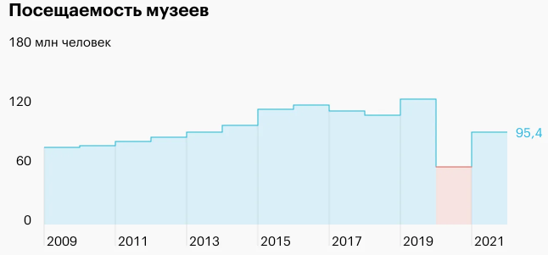
Рисунок 1 – Посещаемость в период 2009 – 2021 гг.
Данный выше Рисунок 1 показывает положительную динамику популяризации и развития стандартного музея в период с 2009 по 2019 гг. и становления предприятия как культурно–образовательного института. В 2020 г. происходит резкое падение посещаемости в связи с распространением опасного вируса Coovid–19, когда ценители искусства физически не могли посещать музейные выставки в стандартных музеях и именно в этот период начинают активно развиваться виртуальные музеи. В 2021 г. ситуация постепенно стабилизируется и возвращается к привычным показателям, а в параллели с популярностью стандартных музеев, количество заинтересованных виртуальными музеями стремительно увеличивается и растет вплоть до сегодняшнего дня. Более подробные количественные показатели посещения музеев детально представлены ниже.
Согласно опросу Всероссийского центра исследования общественного мнения (ВЦИОМа), 43 % россиян ходят в музей хотя бы раз в год [6]
Среди жителей Москвы и Петербурга этот показатель выше – 71 % [6]
В среднем россияне ходят в музеи раз в 16 месяцев. Создание и популяризация виртуальных музеев России - современное достояние страны, где каждый музей волен внедрять те технологии, которые руководство считает самыми эффективными и глубоко погружающими в интересующую тематику как отдельной выставки, так и тематики музея в целом [6].
Больше всего посещений – в Санкт–Петербурге и Севастополе: 3,3 и 3 раза в год соответственно. Такая большая разница объясняется тем, что в данных регионах большое количество туристов и музеев. Выше среднего посещаемость музеев на северо-западе европейской части страны – в Псковской, Ярославской и Калининградской областях: 2-2,3 посещения в год на среднестатистического жителя [6].
Меньше всего посещают такие учреждения в Карачаево-Черкесии, Дагестане, Тыве, Калмыкии и Еврейской автономной области: от 0,05 до 0,14 % посещения в год на человека. То есть условный житель этих регионов культурно просвещается в лучшем случае раз в семь лет [6].
Для большей наглядности ниже представлена Рисунок 2 с показателями посещаемости музеев в регионах Российской Федерации сверху вниз по убыванию. Диаграмма составлена в соответствии с доступными количественными показателями некоторых регионов (разовая посещаемость в год), которые были выявлены благодаря масштабному исследованию Тинькофф банка.

Рисунок 2 – Количественные показатели посещаемости музеев
в регионах России
Каждый год издание The Art Newspaper составляет рейтинг самых посещаемых музеев в России. Первые три места традиционно занимают петербургский музей-заповедник «Петергоф» – 3,3 млн посетителей, Казанский Кремль – 3 млн и Исаакиевский собор – 2,6 млн [6].
Самый популярный художественный музей (выставляет картины, скульптуры и другие подобные предметы искусства) – Русский музей в Санкт-Петербурге. Также он стал вторым во всемирном рейтинге художественных музеев за 2021 г. [6].
Третье место по посещаемости художественных музеев занял Мультимедиа-арт-музей. Причем именно тут наблюдался самый большой в России приток посетителей по сравнению с пандемийным годом: рост более чем в четыре раза. Эрмитаж на шестом месте, Третьяковская галерея – на девятом. Всего в мировой топ-100 вошли восемь российских музеев [6].
Статистические данные по посещению виртуальных музеев начиная с 2020 г. пользуются значительной популярностью. Среди россиян, имеющих доступ к интернету (83 % - 1,22 млн человек), каждый пятый посещал интернет – примерно 24,4 млн россиян посетили виртуальные музеи. Из них 72 % виртуально гуляли по музею – 17,6 млн человек, каждый второй из них во время карантина в апреле-мае (57 % - 13,9 млн. человек). О сохранении в 2021 г. прежней частоты посещения виртуальных музеев сообщили 42 % – 10,2 млн опрашиваемых. Чаще стали их посещать 29 % – 7,1 млн человек, реже 25 % - 6,1 млн человек [7].
Среди музеев, которые россияне посетили виртуально лидируют исторические (47 % – 11,5 млн человек). На втором месте находятся художественные музеи (40% – 9,8 млн человек). Технические музеи виртуально посетили 30 % – россиян – 7,2 млн человек Креативные музеи с узконаправленной проблематикой посетили 25 % – 6,1 млн человек Естественнонаучные и краеведческие музеи виртуально посетили 27 % – 6,5 млн человек и 23 % – 5,6 млн человек. Только 12 % – 2,9 млн человек посетили литературные музеи [7].
В списке отечественных музеев по количеству посетителей лидирует Эрмитаж, так как его посетили более 27 % – 6,5 млн человек Также в ТОП-4 входит Третьяковская галерея – 4,6 млн человек (19 %), Пушкинский музей – 1,7 млн человек и Русский музей – 1,5 млн чел (6 %) [7].
Последние данные по денежным доходам доступны за 2021 г., благодаря которым известно, что официальные музеи от основного вида деятельности (показа выставок) получили 12,8 млрд руб. – примерно по 87 руб. в год с каждого россиянина. Ещё 4,4 млрд руб. принесли разные платные услуги, например, консультации или роялти за авторские права [6].
Что касается виртуальных музеев, то ещё в начале пандемии более 41 % всех российских музеев отцифровали свои коллекции и предоставили миру экспозиции в рамках виртуальных туров абсолютно бесплатно, т.е. основная услуга была неким благотворительным жестом. Предназначением виртуальных музеев стали всевозможные дополнительные услуги, которые нашли отклик у потребителей [9].
Так, например, Русский музей выбрал целевую аудиторию – дети младшего возраста, которым постоянно нужны развлечения и региональные музейщики, жаждующие новых знаний. В феврале-апреле 2020 г. музей выпустил видеоуроки, погружающие в искусство выбранные категории лиц. Цена одного занятия составляла 400 руб. и количество мест всегда ограничено, но данные занятия пользовались популярностью и благодаря данным занятиям и другим продуктам музея чистая прибыль составила 2,44 млн руб. [8].
Ещё одним примером является Третьяковская галерея, которая активно проводила через Zoom-платформу свои образовательные программы: «Шагомер по искусству ХХ века» для детей 5-6 лет, «С музеем по пути» для детей 8-10 лет и др. Данные трансляции пользовались популярность как среди детей, так и их родителей, которые по итогу были в восторге. В сентябре 2020 г. Государственная Третьяковская Галерея продавала абонементы на осеннюю и весеннюю онлайн-сессии по цене примерно 2,5 тыс. руб. (пять занятий по полтора часа, один раз в две недели. Опыт был удачным, так как все абонементы в количестве 1 500 шт. были раскуплены. То есть данное мероприятие позволило заработать 3,75 млн руб. [8].
Политическая среда способствует развитию виртуальных музеев, так как создание данных музеев является важным инновационным направлением для формирования устойчивой социально-экономической ситуации в России, следствием которой станет развитие туристической отрасли и привлекательности страны.
Активное развитие виртуальных музеев осуществляется при поддержке:
- Министерства образования и культуры Российской Федерации;
- Фонда содействия инновациям;
- Некоммерческих организаций, например, «Агентство стратегических инициатив по созданию и продвижению проектов» и «Бизнес-инкубатор Пензенского Государственного Университета»;
- Государственного органа исполнительной власти субъекта Российской Федерации.
Результатами сотрудничества вышеупомянутых организаций и федеральных органов власти являются развитие виртуальной музейной деятельности, создание новых и нестандартных проектов для их дальнейшей монетизации.
Задачи сотрудничества:
- Повышение социально-экономических показателей страны;
- Развитие досуговы направлений для отдыха, развлечения, образования, развития эстетического видения и насмотренности;
- Продвижение страны на мировой арене.
Основными документами в Российской Федерации, регулирующими деятельность виртуальных музеев, являются:
- Технические рекомендации по созданию виртуальных музеев №156, разработанные Минкультурой РФ;
- Стратегии развития о виртуальных музеях, без определения условий их функционирования, содержатся в государственных программах Российской Федерации «Развитие культуры и туризма на 2013-2020 годы» и «Развитие культуры и туризма на 2021-2035 годы», а также национальном проекте «Культура»;
- Указ Президента РФ «Основы государственной культурной политики»;
- ФЗ №54 «О Музейном фонде Российской Федерации и музеях в Российской Федерации».
Данные нормативно-правовые документы устанавливают требования к ведению деятельности виртуальных музеев, описывают её специфику и условия функционирования.
Целью создания вышеупомянутых нормативно-правовых документов является укрепление позиций законности и правопорядка на развивающемся рынке виртуальных музеев.
Информационная среда позволяет находить достоверную информацию различных исследований крупных компаний, такие как статистические данные по количеству посещений, денежные выражения, общую информацию и пр. К источникам, публикующим актуальную информацию о новостях в ведении деятельности виртуальных музеев, относятся:
- «Культура.РФ» - виртуальный журнал Министерства Культуры и Образования;
- «Туристер» – информационный туристский ресурс;
- «Журнал Tinkoff»;
- «Яндекс.Дзен»;
- Проект «Комсомольская Правда».
Далее проведем конкурентный анализ рынка виртуальных музеев, исследуя который выявим главных конкурентов, которые соперничают между собой и определим, какие действия необходимо предпринять, чтобы повышать качество предоставляемых услуг/продуктов и посещаемость.
Примером для изучения будет всем известный Эрмитаж, а конкурентами – Третьяковская галерея и Русский музей. Конкурентное сравнение данных виртуальных музеев представлено в Таблице 3 ниже и каждый пункт оценен от 0 до 5, где 5 – качественная работа, 4 – есть недочеты, 3 – есть значительные недостатки и предоставляется неполная информация, 2 – низкое качество, 1 – крайне низкое качество, 0 – не предоставлена информация:
Таблица 6 – Конкурентный анализ виртуальных музеев
Сравнительная  характеристика | Эрмитаж | Третьяковская  галерея | Русский музей
Посещаемость  виртуального  музея (2021 г.) | 6,5 млн человек  Балл: 5 | 4,6 млн человек  Балл: 4 | 1,5 млн человек  Балл: 3
Доходы музея | 65 млн руб.  Балл: 5 | 3,1 млрд руб.  Балл: 5 | Данные  недоступны  Балл:0
Ассортимент  продуктов | 1 виртуальная экскурсия;  Представлено 1448 панорам;  5-часовой фильм с Apple;  Интернет-  программа  «В фокусе».  Балл: 5 | Проект  «Моя Третьяковка»;  486 платных лекций; ведут свой Youtube канал;  Продвигают музеи по соседству.  Балл:5 | Представлена вкладка  «Коллекции» с разделами по направлению экспонатов;  Бесплатные виртуальные туры;  Платные  онлайн-лекции со спикерами в  тематике музея.  Балл: 4
Качество и  конкурентноспособность  продукта | Высокое  Балл: 5 | Высокое  Балл: 5 | Среднее  Балл: 4
Оформление и  ведение  виртуального  музея | Оформление блока выполнено понятно и минималистично, учтены  потребительские визуальные  предпочтения.  Балл:5 | Блок крайне удобен в использовании и стиль «цепляет глаз».  Информация часто обновляется.  Работа выполнена  качественно.  Балл: 5 | Музейный сайт выполнен в  ярких цвет,  колористика  соблюдена.  Управление  понятно даже  ребенку.  Балл: 5
Итоговое значение (балл) | 25 | 24 | 16
Для проведенного конкурентного анализа предложенных виртуальных продуктов потребителю были использованы официальные сайты Эрмитажа, Третьяковской галереи и Русского музея [10;11;12].
Проведенный конкурентный анализ виртуальных музеев показал, что ассортиментный перечень у каждого музея разный и формат подачи информации до потребителя выбирается также индивидуально. По оценке показателей первое место занял Эрмитаж – выполнена глубокая плодотворная работа и по всем критериям выставлен максимальный балл. Третьяковская галерея заняла второе место и уступила только в количественном показателе, так как у неё меньшее значение, чем у Эрмитажа, то поставлен балл 4. Третье место с большой разницей в значении выступил Русский музей, так как балл снижен за большое количество бесплатных экскурсий, которые можно продавать за более достойные цифры, качество конкурентного продукта среднее, посещаемость ниже чем у Эрмитажа и Третьяковской галереи и минимальная информация даже о доходах не выставлена в интернете.
Для повышения конкурентоспособности продуктов музеям нужно улучшить работу в направлении общения с потребителями и системой поощрения. Ни в одном из музеев нет раздела или всплывающего окна с возможностью задать вопросы, если на сайте нет какой-либо информации. Общение с посетителями важно и продающий сайт должен быть с видимыми элементами обратной связью.
Также можно ввести систему поощрения, другими словами, систему лояльности в ежедневную жизнь. Так как это музеи, посещение которых не одноразовое, то система лояльности будет стимулировать туристов на повторное посещение. В системе лояльности может указываться информация о всех сеансах посещения пользователя и через определенный период присылать приглашение с привлекательным анонсом экспозиционной выставки и других мероприятий. Единицей измерения в системе лояльности могут быть баллы, которые начисляются при посещении, покупке от определенных сумм, которые дадут пользователю скидку в следующий визит.
Данный анализ показал, что развитие виртуальных музеев поддерживается и доступно благодаря тому, что общество просит инновационных решений и инициативы предприятий поддерживаются. Политическая среда показывает, что государство заинтересовано в развитии виртуальных музеев и уже начинает вкладываться финансово, также различные грантовые конкурсы позволят сделать инновационный проект реальным. Конкурентный анализ показал, что даже самые крупные игроки традиционных музеев с многолетней историей развиваются в онлайне и составляют себе подобным музеям высокий уровень конкуренции, так как есть что предложить и это активно пользуется спросом.

1.4 Исследование предложения на VR-технологии в музейной деятельности

На сегодняшний день Российская музейная индустрия демонстрирует значительный рост, в том числе, благодаря расширению своих цифровых возможностей. По данным Министерства Культуры, с 2012-го года посещаемость музеев выросла на 65 миллионов в год, а доходы музеев с платных услуг поднялись с 6,2 до 17,7 миллиардов рублей. Самым ожидаемым типом технологии со стороны посетителей оказались VR и AR, вторым – виртуальные помощники [13].
По результатам исследования Microsoft и TAdviser более 85 % опрошенных музеев Москвы, Московской области, Санкт-Петербурга и Ленинградской области признают необходимость цифровой трансформации. Несмотря на это, 43% находятся на стадии планирования, что подразумевает спрос на цифровые технологии со стороны музеев. Спрос на технологии распределился следующим образом: 50 % опрошенных внедрят виртуальную дополненную реальность, 25 % – виртуальных помощников, 22 % – навигации по музеям, 52 % – введение AI и 35% – внедрение AR и VR [14].
В Русском музее технологии дополненной реальности (AR) используют уже более 10 лет. С ними работает как собственное мобильное приложение Русского музея, созданное при поддержке БФ «Система», так и приложение «Артефакт» от Минкультуры [15].
VR-объекты становится возможным увидеть как в Центре мультимедиа Русского музея, так и в его виртуальных филиалах. «Это исторические и художественные реконструкции произведений, а также зданий и интерьеров музея. Онлайн доступна экскурсия в формате video 360, созданная на основе юбилейной выставки «Художники и коллекционеры – Русскому музею. «Избранное», где было представлено более 1,000 произведений из коллекции музея», – рассказала Анна Цветкова, врио генерального директора Русского музея [15].
К 125–летию со дня открытия, которое отмечалось 19 марта, Русский музей запустил собственную нейросеть в сообществе «ВКонтакте». Сейчас разрабатывается ещё один совместный проект, с помощью которого пользователи могут узнать историю Михайловского дворца и увидеть архивные материалы и фотографии [15].
Некоторые музеи в этом году впервые начинают использовать VR-технологии в своей работе. Министр культуры Российской Федерации Ольга Любимова на встрече с заместителем главного редактора медиагруппы «Россия сегодня» Натальей Лосевой сообщает, что технологии виртуальной реальности дополнят постоянные экспозиции федеральных музеев в 2023-2024 гг. Она уверена, что технологии привлекут в российские музеи новую аудиторию. Подобные форматы интересны юным посетителям как новый способ изучения исторических фактов и взаимодействия с экспонатами [15].
Например, в начале апреля в Государственном музее истории Санкт-Петербурга в Петропавловской крепости запускается VR-проект «Побег из тюрьмы Трубецкого бастиона». Как уточнили в пресс-службе музея, проект связан с одной из основных музейных экспозиций крепости – «История тюрьмы Трубецкого бастиона» [15].
В Музее Фаберже планируют провести мультимедийную выставку, которая могла бы разместиться в новом выставочном крыле Шуваловского дворца. Ранее этот проект обсуждали с зарубежными подрядчиками, но сейчас музей ищет российских партнёров для реализации идеи [15].
Однако далеко не все музеи могут себе позволить такую роскошь. В Музее советских игровых автоматов поделились, что в ближайшее время не планируют добавлять в экспозицию VR-технологии. По словам представителей музея, для этого потребуется слишком много затраченных ресурсов: расширение штата сотрудников, технические и организационные расходы. Хотя к самой идее внутри коллектива относятся позитивно [15].
В музей с удовольствием ввели технологии дополненной реальности, это отличный способ развить экспозицию. С 2019 года «сердце музея» проводили детские квесты по музею с дополненной реальностью и считают данный опыт полезным и приятным [15].
Как подчеркнула Анастасия Сулимовская, заместитель гендиректора, управляющего историческим парком «Россия-моя история», команда парка склонна осторожно подходить к выбору контента и конкретных решений. Общая стоимость VR–игры варьируется от 3 млн рублей, и разработчикам студии требуется около года на реализацию. Зачастую бюджет всей выставки не сильно превышает или вовсе не доходит до этой суммы. Поэтому в данный момент лучшим решением считают открытие VR-кинозала [15].
В концепцию некоторых музеев VR просто не вписывается. Заместитель директора Музея Ф. М. Достоевского Вера Бирон считает, что для камерных музеев VR-продукция пока недоступна – для этого не хватает не только средств, но и пространства. По её словам, ввести технологии виртуальной реальности в небольшой музей, который бывает очень плотно заполнен посетителями, очень сложно. Направленность музея – литература. В первую очередь литература – это мир вымысла, а явными образами есть страх навязывать какие-то решения, к чему музей не готов. В литературе очень важно, чтобы она оставалась наедине с человеком [15].
Основатель творческого объединения «Музей N7» Николай Севастьянов считает, что лучшее использование VR – это исторический фильм, внутри которого оказываются зрители. Такой формат подходит для посетителей, которые любят как музеи, так и кино. При этом в самом музее «N7», несмотря на то что команда специализируется на создании выставок с необычными техническими решениями, в ближайшее время не собираются добавлять VR-технологии. И дело не в цене вопроса, а в пользе для посетителей [15].
Команда музея считает, что главное в музее – это вещи. Люди идут в музей, чтобы посмотреть на настоящие экспонаты. Сотрудники не уверены, что VR-технологии помогут получить и усилить этот чувственный опыт, это вполне возможно сделать и без виртуальной реальности [15].
В Музее Арктики и Антарктики считают, что грамотное использование виртуальной реальности может дополнить экспозицию, но, разумеется, не заменить её. Ирина Карпенко, учёный секретарь музея считает, VR-технологии могут быть интересны как один из возможных способов реконструкции среды или события, которые невозможно показать на наглядно-физическом музейном материале. На экспозиции «Природа Арктики» или при рассказе о перелётах в Арктике необходимо сообщить о погодных условиях. Рассказ экскурсовода, музейные экспонаты описывают среду. VR-технологии позволяют показать и отчасти передать испытываемые ощущения от особых природных условий [15].
Сами создатели технологических решений в области VR подчёркивают, что задача иммерсивных технологий – именно дополнить реальную музейную экспозицию, а не заменять её полностью. Примером для внедрения VR-технологий создатели предлагают использовать их как помощника в расширении выставочного пространства и размещении в виртуальных сценах масштабных сооружений прошлого и экспонаты, которые на данный момент недоступны для ознакомления/утрачены. А также в VR можно наглядно показать исторические события прошлых лет и сделать посетителя непосредственным участником, а не просто наблюдателем [15].
Помимо этого, VR и AR открывают возможности для коммуникации с аудиторией. Виртуальные туры и другие интерактивные решения могут привлечь внимание, заинтересовать и мотивировать посетить музеи [15].
Далее приведено исследование практического опыта по успешному внедрению VR-технологий в музейной деятельности.
На сегодняшний день современные информационные технологии предоставляют возможность музеям цифровизировать экспозиции.
В цифровизации экспозиций помощниками являются VR/AR-технологии и специальные изобретения – виртуальной и дополненной реальности.
VR-технология виртуальной реальности. С помощью специальных шлема или очков потребители изучают утраченные временем артефакты, оказываются в самых красивых точках мира, например, в Австралии или на Байкале, в горах – и даже при желании в роли главного героя компьютерной игры. VR-технологии воздействуют на разные органы чувств человека, такие как зрение, слух и осязание [16].
AR-технология дополненной реальности, которая работает даже с помощью стандартного мобильного телефона: все элементарно, всего лишь нужно навести камеру гаджета на уникальный QR-код или экспонат музея. На экране смартфона зритель рассмотрит несуществующие в современной реальности предметы в их 3D-реализации и услышит экскурсию от аудиогида. [16]
Наглядно отразим, как VR- и AR-технологии применяются и будут применяться для музеев с различной специализацией:
– Исторические музеи могут показать то, как раньше выглядели различные популярные и безлюдные локации много лет назад, реконструировать исторические памятники культуры, предложить посетителям виртуальную экскурсию в разные эпохи [17].
– Литературные музеи могут создавать VR-фильмы на основе созданных произведений авторами, которым посвящен тот или иной музей, это позволит посетителям в игровой форме ближе познакомиться с творчеством писателей [17].
– Художественные музеи могут оживлять знаковые картины в экспозиции, погружая зрителей в мир мыслей творцов. VR-технология позволяет многое, например, совершать кругосветное путешествие сквозь время, наблюдать за тем, как великие художники создают свои шедевры почти в живую и получать новые полезные знания, а самое главное – выстраивать диалог между гостями музея и выставляемой экспозицией [17].
– Естественнонаучные музеи, благодаря виртуальной реальности в режиме реального времени могут погрузить посетителей в мир живой, дикой природы, бывать на съемках фильма «Мир юрского периода», показать те виды животных, которые вымерли много тысяч лет назад и поиграть с ними в догонялки [17]
– Архитектурные музеи при помощи технологий виртуальной реальности могут воссоздать древнейшие сооружения, значимые памятники архитектуры и зодчества, посетители смогут прогуляться по созданным локациям и рассмотреть все в мельчайших деталях, а также послушать аудиогида. [17]
Области применения VR-технологий в музеях различных тематик огромны и в настоящем времени очень востребованы [17].
Далее будут представлен ТОП-5 музеев России, в которых VR- и AR-технологии успешно внедрены и пользуются популярностью:
- Московский центр современного искусства «М`АРС» организовывает выставки художников со всего мира и устраивает грандиозные арт-представления. Художественная институция существует с 1988 года, и с того времени концепция показа инсталляций остается прежней, а с помощью современных технологий она только улучшилась. Центр представляет выставочные арт-проекты и перформансы с эффектом иммерсии и тактильного ощущения – новейшего и уникального тренда во многих областях, что создает ни с чем несравнимый эмоционально-чувственный опыт [16;18].
VR–проект нового поколения «Beyond the glass» показывает людям шедевры мировой живописи глазами современных художников. Он состоит из видеоверсии, интерактивного дизайна, исследования ученых в AR-формате и инновационных изобретений [16] .
Художник-визионер Мария Луттик создала иммерсивный спектакль
«ПЕРЕХОД». Она совместила в перформансе живопись, саунд-дизайн, видео-арт, VR/AR-технологии и арома-композиции.
Танцоры языком тела выражают чувства: любовь, счастье и свободу, чтобы погрузить зрителя в атмосферу представления и максимально прочувствовать её.
- Центральный выставочный зал «Манеж» представляет одну из своих выставок с применением VR/AR-технологий – «New Nature Recycle Group». Художники Андрей Блохин и Георгий Кузнецов – авторы инсталляций. Они продемонстрировали, что будет, если отключить интернет, и научили зрителя погружаться в кибернетический сон. Блохин и Кузнецов передают смысл через предметы искусства, которые они создали благодаря современным технологиям: арка в виде нуля, рельеф из человеческих полупрозрачных силуэтов, чаша из оптоволоконного кабеля [16;19].
Посетитель выставки скачивает приложение «Recycle Group» на смартфон, после – получает доступ к аннотациям и AR-реальности. Если возникают технические проблемы, то «местные» волонтеры с гаджетами на территории выставки устраняют их и помогают зрителям погрузиться в другую неизведанную реальность [16].
- Нижегородский государственный художественный музей – один из самых старейших в России. После обновления экспозиционного зала Маковского в пространстве появились VR-технологии. В музее находится гордость региона – самое большое полотно в отечественном искусстве «Воззвание Минина». Его размер – 698 × 594 см. Инсталляцию оборудовали инновационным освещением с заливным светом для масштабных картин [16;20].
В специальном пространстве экспозиционного зала зритель надевает VR-шлем. Следом он в виртуальной реальности «погружается» в картину и оказывается в мастерской Маковского, наедине с самим художником [16].
- Национальный музей Республики Татарстан в апреле 2021 г. запустил новый проект – «Переходъ». Музей осуществляет виртуальные прогулки по историческому городу. Посетители надевают VR-шлемы, и «отправляются» на машине времени в прошлое, а потом «возвращаются» в настоящее. Они не упускают ни одного этапа развития города, начиная с 1910 года. Экскурсия проходит по двум самым важным центральным улицам Казани: площадям 1 мая и Габдуллы Тукая [16;21].
- Мордовский музей изобразительных искусств имени Эрьзи в Саранске объединяет молодых, с большим багажом творческих идей и уже известных художников региона. Философская тема выставки «Современное искусство Мордовии» – «Земля и люди» – позволяет творцам и посетителям окунуться в образ жизни предков. Идея выставки – показать их духовные ценности. Современные технологии проникли даже в работы с исторически-народным подтекстом [16; 22].
Для того, чтобы более структурировано посмотреть на примеры созданных проектов с использование современных цифровых технологий каждым из пять музеев ниже будет представлена Таблица 7.

Таблица 7 – Созданные проекты музеев
Название музея | Созданные проекты с использованием последних  IT-технологий, применяемых в музеях
Центр современного  искусства «М`АРС» | Виртуальные инсталляции: «Живешь лишь раз» -  путешествие по «Саду земных наслаждений» Иеронима Босха;  «ПСИХОЗ» – действия происходят в психиатрической больнице, и ты прямо в руках санитаров;  VR-проект – это сочетание VR/AR-технологий, живописи, саунд-дизайна, видео-арта и арома-композиции.
Центральный  выставочный зал  «Манеж» | В данном месте проходили разные и по-своему уникальные выставки, в том числе:  «New Nature Recycle Group», смысл которой продемонстрировали, что будет, если отключить интернет, и научили зрителя погружаться в кибернетический сон.
Нижегородский  государственный  художественный музей | В музее находится самое большое полотно в отечественном искусстве «Воззвание Минина».  Инсталляцию оборудовали инновационным  освещением с заливным светом для масштабных картин
Национальный музей  Республики Татарстан | VR-проект «ПЕРЕХОДЪ: в Казань 1910 г. состоит из погружения в VR-мир Казани ХХ в. с  аудиогидом.
Мордовский музей  изобразительных искусств имени Эрьзи | Философская выставка «Современное искусство Мордовии» – «Земля и люди» – погружение в мир ценностей и образа жизни предков.  Мобильный 4D музей «Степан Эрьзя – скульптор мира» – 4D фильм имеет познавательно-просветительскую и культурно-эстетическую ценность.
Подводя итоги данного подраздела, можно сделать вывод, что VR/AR-технологии – самые популярные и востребованные технологии в музеях и художественных институциях, благодаря которым создаваемые проекты выходят за рамки физического пространства и дают людям новые ощущения, которые не подделать и не повторить. Предприятиям же предоставляется уникальная возможность под новым ракурсом и более глубоко погрузить пользователя в тематику и затронуть самые глубокие частицы души, влюбить в свое дело.

1.5 Исследование спроса на цифровой продукт «VR-музей эмоций»

В представленной дипломной работе для выявления интереса к виртуальным музеям необходимой целевой аудитории и потребности в создании проекта «VR-Музей эмоций» проведено исследование. Методом исследования стало анкетирование. Для проведения данного анкетирования (исследования) была разработана онлайн-анкета в сервисе «Survio». «Survio» – это удобный инструмент, предоставляющий бесплатную ограниченную версию, по сбору информации с помощью опросов и форм обратной связи тестирования.
Благодаря данному инструменту нам удалось сэкономить на таких переменных затратах, как: заработная плата полевых работников, заработная плата кодировщиков, начисления на заработную плату, расходы на тиражирование рабочих документов и вознаграждения респондентов.
Сервис «Survio» автоматически обрабатывает все вопросы и ответы анкеты, предоставляя по итогу уже готовую статистическую информацию по исследованию в виде диаграмм, поэтому нам будут предоставлен уже готовый анализ ответов респондентов.
Для проведения онлайн-анкеты была создана выборка из 43 человек, подходящих под потенциальное описание потребителей, которые ответили на 13 вопросов по списку.
Анкета состоит из вступительного слова с кратким описанием сути проведения анкеты, количества вопросов и убедительной просьбы ответь на все вопросы. Далее следует непосредственно анкета и варианты ответов на полноценно изложенные четкие вопросы. Логика между вопросами и ответами полностью присутствует. После прохождения анкеты респондентов благодарят за их уделенное ценное время и желают отличного дня. Полное содержание анкеты представлено в Приложении А для наглядного рассмотрения.
На вопросы онлайн–анкеты были получены следующие ответы (все вопросы и ответы представлены в логическом порядке, как в анкете):
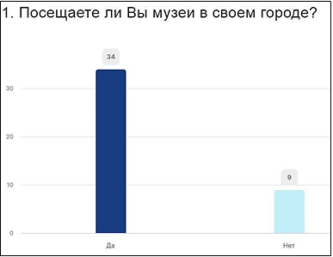
Рисунок 3 – Актуальность посещения респондентом музеев
По результатам ответов на данный вопрос, можно сделать вывод, что большей части респондентов интересны музеи и они их посещают.
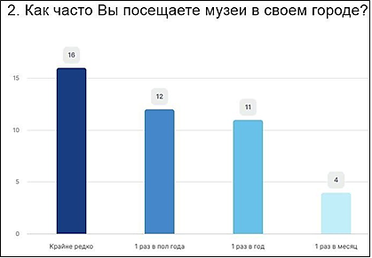
Рисунок 4 – Частота посещения респондентом музеев в своем городе
Результаты ответов на вопросы показывают, что почти 1/3 посещает
стандартные музеи крайне редко, остальные 2/3 посещают музеи хотя бы раз в год и больше.
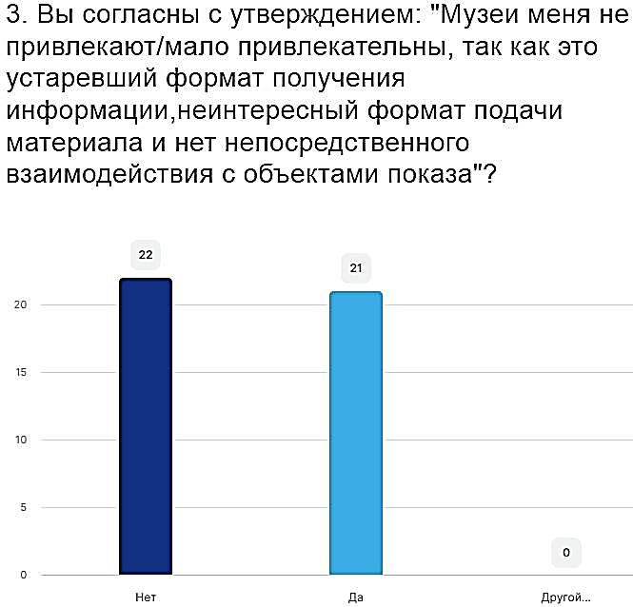
Рисунок 5 – Оценка утверждения респондентами
Результаты показали, что 50 % согласна с утверждением об устаревшем
формате, неинтересном формате подачи материала и отсутствии непосредственного взаимодействия с объектами показа, а остальные 50% отрицают достоверность данного утверждения. Это доказывает, половине опрошенных интересны музеи в стандартном виде, а другая хотела бы перемен в работе музеев.
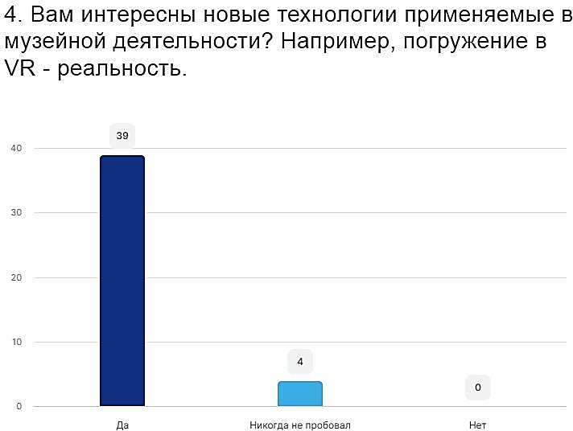
Рисунок 6 – Интерес респондентов к новым технологиям,
применяемым в музейной деятельности
Результаты показывают, что 90 % респондентов за применение новых технологий в музейной деятельности.
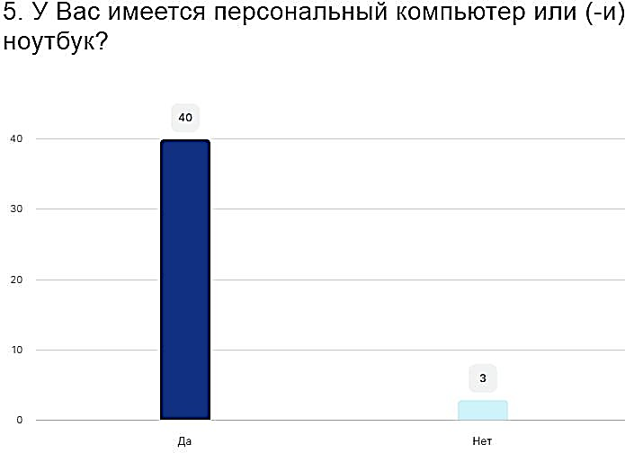
Рисунок 7 – Наличие у респондентов компьютера/ноутбука
Большинство опрошенных имеют персональный компьютер/ноутбук.
Данный вопрос позволяет показать доступность у опрашиваемых к выходу в интернет в любое свободное и удобное время.
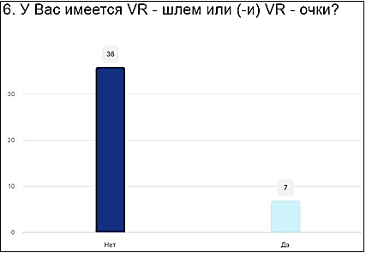
Рисунок 8 – Наличие у респондентов VR-шлема или VR-очков
По диаграмме можно увидеть, что большая часть респондентов – тридцать шесть человек не имеют в свободном пользовании VR-шлем и VR-очки, а меньшая часть – семь человек имеет VR-шлем и VR-очки с возможностью использования техники в развлекательно-образовательных и иных целях.
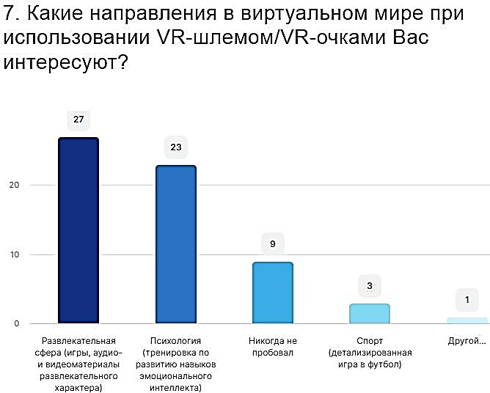
Рисунок 9 – Сфера (-ы) интересов респондентов
Результаты опроса показали, что на первом месте в сфере интересов
выступает развлекательная сфера, на втором – психология, третье –
никогда не пробовал, четвертое – спорт, и пятое – другой ответ.
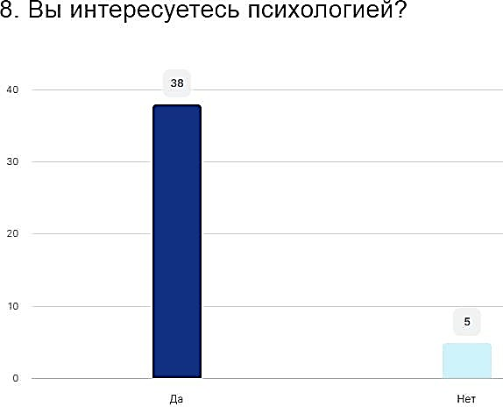
Рисунок 10 – Интерес респондент к психологии
Большинство респондентов, участвующих в опросе указали направление психологии в сфере своих интересов.
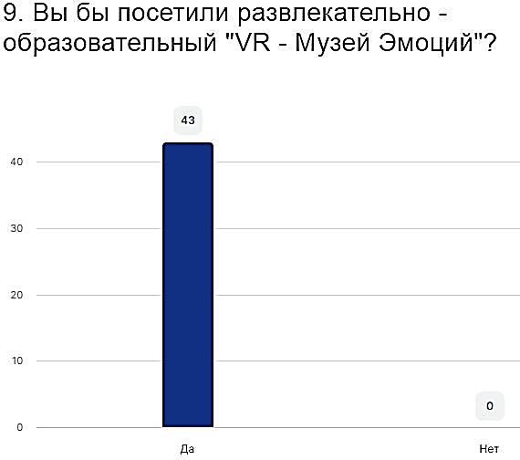
Рисунок 11 – Актуальность посещения
виртуального музея «VR – Музей Эмоций»
Ответ респондентов единогласно положителен, и они с удовольствием посетят развлекательно-образовательный «VR-Музей Эмоций».
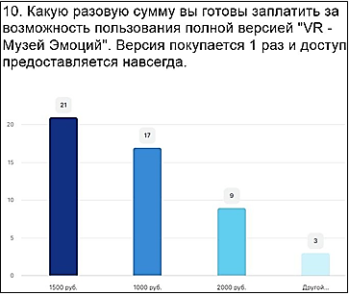
Рисунок 12 – Предпочтительная стоимость пользования
«VR-Музей Эмоций»
Предпочтительная стоимость по опросу респондентов – 1500 руб., второе место – 1000 руб., третье – 2000 руб. и 4 человека ответили «Другое».
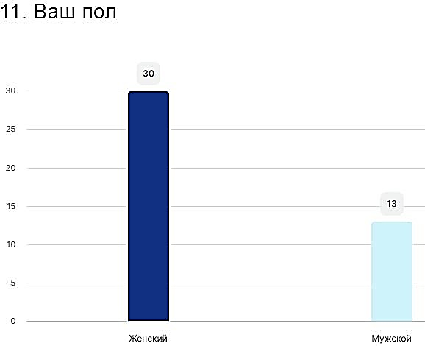
Рисунок 13 – Пол респондента
Большая часть респондентов женского пола, меньшая часть мужского.
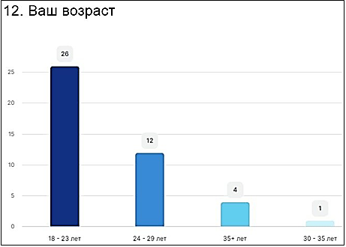
Рисунок 14 – Возраст респондентов
Двадцать шесть респондентов относятся к возрастной категории от 18 лет до 23 года, двенадцать респондентов к «24-29 лет», четыре респондента к «35+ лет» и один респондент к «30-35 лет».
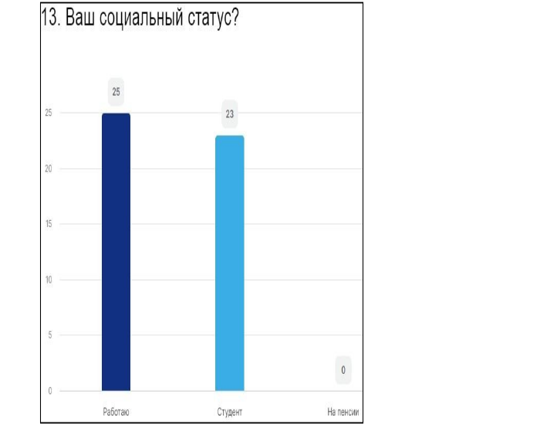
Рисунок 15 – Социальный статус респондентов
Социальный статус респондентов делится на группы: двадцать пять респондентов работают и двадцать три респондента обучаются в Вузе.
Данная анкета позволила выявить то, что музеи в стандартном формате интересуют опрашиваемых респондентов, а также они бы с удовольствием попробовали новые технологии, применяемые в музейной деятельности. Они бы хотели посетить виртуальные музеи.
Их сфера интересов – это развлекательно-образовательные направления, способствующие развитию эмоционального и рационального видов интеллекта.
Далее респондентам был предложен один из примеров виртуальных музеев – «VR-Музей Эмоций» с кратким описанием и их ответ был единогласно положителен, так как они бы с удовольствием посетили данный виртуальный музей. Им подходит средняя ценовая политика покупки доступа к музею – 1 500 руб. (сохраняется навсегда). Их возраст в большинстве своем составляет от 18 лет до 23 года. Пол в большей степени женский, в меньшей степени мужской. Социальный статус в почти в равной степени «Работаю» и «Студент».

Сценарий экскурсии в VR–музее эмоций

2.1 Разработка сценария для VR-музея эмоций

В рамках разрабатываемого бизнес-проекта «VR-детектор эмоций» выделен отдельный развлекательный блок для физических лиц, интересующихся проблемой самопознания, изучения и тренировки эмоционального интеллекта, повышения уровня психологической грамотности. Предлагаем его реализацию через формат виртуального музея, в котором каждый зал будет посвящен проработке какой–либо эмоции.
Краткие характеристики VR-музея эмоций: Направления проекта – погружение в Психологию через IT-технологии. VR-музей эмоций является развлекательным проектом с образовательными элементами, без индивидуальных рекомендаций и диагностики, чтобы не навредить пользователю.
Музей представляет шесть виртуальных залов, объединенных общим управлением и принципами взаимодействия с виртуальным миром, в котором каждый зал связан с конкретной эмоцией.
Посещение музея позволяет решить проблему идентификации собственных эмоций и повышает информированность насчет эмоциональных переживаний. Благодаря погружению в виртуальную среду знакомство, принятие эмоций, понимание причин их возникновения возможно без ущерба для себя и окружающих.
Сайт: https://музей_детектор_эмоций.ru
Время: 24/7 ч. (неограниченный доступ)
Экскурсовод: записанное аудио-сопровождение в звуковой форме
Цель проекта: понимание важности эмоционального интеллекта (EQ) в жизни каждого человека наравне с традиционным коэффициентом интеллекта и активизация развития эмоционального интеллекта.
Формирование способности к эмоциональному развитию, укреплению связи с внутренними состояниями каждого пользователя, углубление знаний и приобретение навыков, раскрытие внутреннего потенциала ребёнка и взрослого, пониманию важности положительных и негативных эмоций (как реакции организма на происходящие вокруг действия).
Образовательные задачи: познакомиться с базовыми эмоциями и состояниями, которые испытывает человек в разных жизненных ситуациях; дать практические знания и благодаря практическим терапевтическим упражнениям (заданиям) сформировать умения и навыки.
Развивающие задачи: развивать понимание личных (собственных) испытываемых эмоций, ощущений и желаний.
Воспитательные задачи: привить привычку прислушиваться к личным (собственным) мыслям, эмоциям, ощущениям для принятия более рациональных и выгодных (правильных) решений в жизни.
Форма проведения: виртуальная экскурсия по ссылке.
Перед представлением сценария экскурсии необходимо показать важность эмоционального интеллекта в жизни человека.
VR-музей эмоций – первое в своем роде виртуальное образовательно-практическое пространство, которое благодаря инновационным технологиям 21 в. перенесет зрителей в удивительное эмоциональное путешествие. Благодаря этому в эмоциональном путешествии по залам VR-музея эмоций каждому посетителю представится возможность по-новому познакомиться со своими эмоциями и стать ближе к ним.
Перед началом экскурсии для того, чтобы проникнуться идеей задумки музея зрителям будет представлен ознакомительный ролик, который больше раскроет направления музея – психологию, представленную через IT-технологии, и даст начало погружению в услугу.
Продолжительность видео-ролика 2 мин. Такая продолжительность обусловлена тем, что ролики до 2-х мин. максимально фокусируют внимание зрителя. Изложенное выше подтверждают глобальные исследования компании Wistia.
Для посетителей проекта «VR-музей эмоций» доступны шесть виртуальных залов. Каждый зал посвящен конкретной эмоции. Первый зал – эмоция «интерес», второй зал – эмоция «страх», третий зал – эмоция «гнев», четвертый зал – эмоция «удивление», пятый зал – эмоция «отвращение», шестой зал – «удовольствие». Перед перемещением в каждый из залов пользователю будет дано объяснение эмоции, признаки, по которым можно будет понять, что чаще всего испытывает человек при каждой эмоции и приведены примеры ситуаций, в которых он может испытать «удовольствие» или «страх» (эмоции предложены как пример, во всех залах будут данные рекомендации).
В начале каждого из 6 залов пользователю будет представлен видеоролик с объяснением с какой эмоцией ему предстоит столкнуться и в дальнейшем испытать, в каких ситуациях он её может испытать и какие проявления у этой эмоции в эмоциональном и физическом плане. Далее человек взаимодействует с представленными объектами и совершает выбранные действия по отношению к ним. В конце каждого зала пользователю будут даны общие действенные рекомендации как усилиться и чаще испытывать положительные эмоции и «экологично» проживать негативные.
Перед началом посещения виртуального пространства пользователю необходимо будет ввести свою фамилию, имя и отчество или желаемый псевдоним. Для чего будет совершенно данное действие, пользователь узнает чуть позднее.
Первым залом для привлечения внимания пользователя будет зал, посвященный эмоции «интерес». Представленные объекты в зале «интерес» вызовут кратковременный интерес, который можно назвать реакцией заинтересованности. Заинтересоваться – значит почувствовать (осознать) интерес к конкретному объекту в данный момент и к дальнейшим действиям. Когда человек заинтересован, снижается частота сердечных сокращений, что способствует вниманию, более четкой обработке информации и более эффективному обучению. Именно для этого и создан данный зал – концентрация внимания, большее понимание и запоминание представленной информации и высокий эффект от взаимодействия с объектами в VR-музее эмоций.
Для большей наглядности на Рисунке 1 представлена фотография-пример эмоции «интерес».
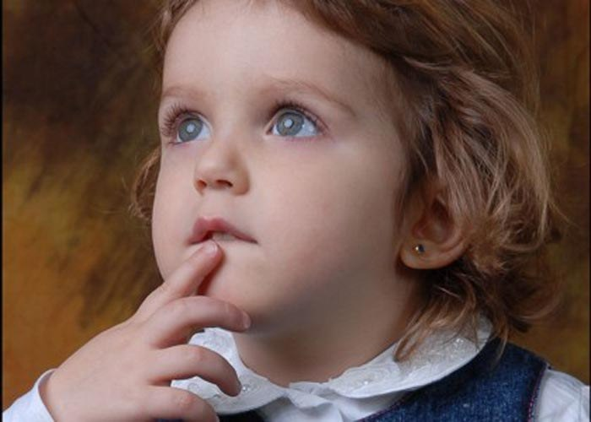
Рисунок 16 – Эмоция «интерес»
Входя в зал «интерес» зрителю предлагается посетить на выбор от двух до пяти удивительных и красивейших мест со всего мира с возможностью «физически побывать» в каждом из предложенных объектов, посмотреть и изучить его со всех сторон, почитать интересные факты и по желанию выполнить более экстремальное действие в выбранных местах. Список всех пятидесяти предложенных мест с описанием представлены в Приложении Б.
При выборе каждого из посещаемых мест дается возможность просто осмотреть объект или совершить более экстремальное действие. Если пользователь выбирает более экстремальное действие, то система дает возможность во время этого действия отрегулировать уровень экстрима по десяти–бальной шкале.
При окончании осмотра и/или выполнения экстремального действия можно запечатлеться в моменте на память. Сделанные фотокарточки система отправит на электронный адрес почты в доступные сервисы Yandeх, Mail.com, Gmail и Apple Mail (iCloud.com).
После путешествия по выбранным местам пользователю будет предложено пройти тест-помощник в определении сферы интересов, так как существует большое количество людей, которое не понимает, к какому направлению испытывает более яркие эмоции. Также данный тест будет интересен и тем, кто четко знает, какое направление-хобби ему ближе, потому что, во-первых, удостоверится, что занимается тем, что нравится, приносит удовольствие и во-вторых, указав направление и город проживания в Российской Федерации по итогам теста будет представлен список мероприятий по интересующему (-им) направлению (-ям) в городе проживания или ближайшего посещения пользователем. Первый зал погружает зрителя в эмоцию «Интерес» и проходя следующие залы, он захочет узнать, что настолько завораживающего приготовлено для него в эмоциональном путешествии дальше.
Второй зал будет посвящен эмоции «страх». Цель создания данного зала не напугать пользователя, а наоборот посмотреть на страхи по-другому, с другого ракурса и даже «подружиться» с ними. К эмоциональным проявлениям страха относятся: ужас, оцепенение; чувство тревоги; неконтролируемое сильное беспокойство и чувство паники; агрессия (злость=в некоторой степени страх).
Физические проявления страха чаще всего могут быть следующими: учащенное сердцебиение и повышенное артериальное давление; «ком» в горле; замедленное или учащенное дыхание; повышенная потливость; покраснение лица; головокружение; головная боль; звон в ушах; онемение конечностей. Для большего понимания, как выглядит эмоция «страх», ниже на Рисунке 17.1 и 17.2 будут представлены 2 наглядных примера эмоции в женском и мужском исполнении.
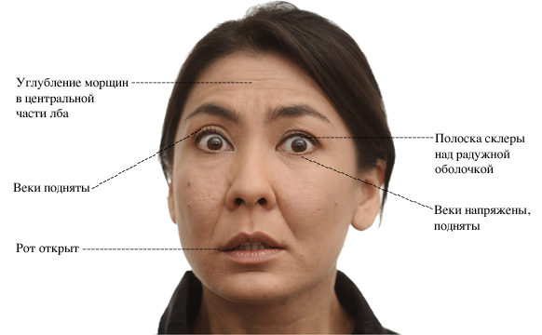
Рисунок 17.1 – Эмоция «страх» в женском исполнении
Физический может быть самый разный – от незначительного, до тяжелого, угрожающего жизни человека. Моральный тоже варьируется от незначительного, вроде обид, до серьезных душевных травм.
Вышеуказанные эмоциональные и физические проявления являются олицетворяющими ощущениями, чувствами и эмоциями каждого пользователя, который хоть раз да испытывал страх. Эти проявления серьезны (как и
любые другие), именно поэтому знакомиться с эмоцией «страх», изучать причины возникновения, принимать и в принципе взаимодействовать с данной эмоцией система будет крайне аккуратно.
Все действия в сценарии в целом и в особенности в зале «страх» пошагово построены психологом для того, чтобы взаимодействовать с пользователем во благо, без вредных последствий.
В начале прохождения зала пользователю будет предложено ответить на вопросы теста на определение его страхов.

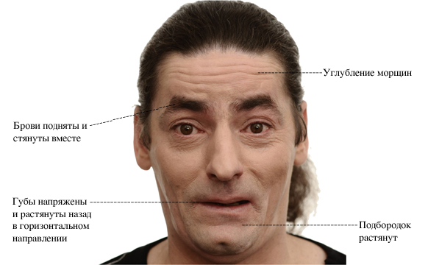
Рисунок 17.2 – Эмоция «Страх в мужском исполнении
Прохождение теста необходимо для того, чтобы у системы были данные о страхах и аудиогид сопровождал, поддерживал и помогал человеку с первых секунд при встрече с пугающими объектами. При выборе определенного (-ых) страха (-ов) система включает режим «Безопасность» и встреча с страхом будет представлена на минимальном уровне и, что не менее важно, – включается аудио сопровождение. Если пользователь ранее не выбирал страх, но при встрече со страхом в разные промежутки времени ему стало страшно, он два раза нажимает на передний контроллер и система включает аудио сопровождение.
Пройдя тест, зрителю будет предложены распространенные виды страхов: боязнь животных (собаки, мыши, осы, пауки, черви, змеи, акулы, муравьи, летучие мыши); страхи, связанные с пространствами (открытых пространств, закрытых небольших пространств, высоты, улиц, мостов, лестниц, полета, бездны, темноты, головокружения, заблудится в лесу, моря, землятресения); страхи, связанные с больницей (страх уколов, стоматолога, бактерий, грязи, прививок, больных людей, кровотечений, рака, умерших), социальные страхи (страх стать объектом высмеивания, страх стать некрасивым или старым, толпы, похвалы, внимания, отвечать перед руководителем, страх наказания, ответа на телефонный звонок, встретится с разбойниками).
Пользователь, поставив галочку на все объекты страхов, будет непосредственно взаимодействовать с выбранными объектами.
Для эффективного взаимодействия пользователя с объектами будут применены краткосрочные терапевтические методики и сопровождение аудиогида, позволяющие в непосредственном погружении в ситуацию (-и) при участии с объектом и проработать те мысли, эмоции и чувства, которые мешают сохранять спокойствие при аналогичных ситуациях в жизни. Благодаря VR-технологиям погружение в пугающие ситуации будет максимально реалистичным и именно поэтому проработка эмоционального фона пользователя позволит действительно перестать бояться своих страхов, потому что они только в голове, чаще всего реальной угрозы не существует и начать лучше себя чувствовать. Если у пользователя был травмирующий опыт и уже фобия возникла из-за сильного испуга/физического вреда, то система погрузит в практические ситуации, в которых у пользователя будет вариант действий, показывающих, что поводы для страха отсутствуют и постепенно эмоциональный фон из негативного по отношению к объекту и в ситуации перенастроиться на нейтральное состояние или в самом лучшем случае позитивный.
После непосредственно взаимодействия пользователя в практических ситуациях со страхами пользователю будет предложено пройти анимационный тест на определение способности справлять с разными типами страхов. По окончанию теста пользователю будет выведен на экран анимированный шуточный результат пройденного зала с учетом ответов теста. Например, скачущий на лошади рыцарь и надпись «Фамилия Имя Отчество/никнейм пользователя, Вам, как настоящему рыцарю с его храбростью и способностью справлять с пугающими ситуациями на все 99.9 % все по плечу и даже больше!» и т.д. Сначала зрителю видно процентное (%) «выполнено» и «максимум», далее появляется анимированный персонаж и фраза о том, какой пользователь молодец. Осознанно посмотреть страху в глаза даже на 0.5 с стоит уважения, ведь значит, что человек хочет жить более спокойно и счастливо.
Второй зал «страх» крайне важен для пользователя, потому что в жизни происходит большое количество как приятных моментов, так и неприятных моментов, в каждом из которых человек испытывает как положительные, так и отрицательные эмоции. В особенности с отрицательными необходимо научиться справляться «экологично» для своего внутреннего состояния и дальнейшей нормализации, а также, чтобы не навредить окружающим. Именно поэтому после того, как пользователь решит, что хочет перейти дальше по сценарию экскурсии, ему будут предложены общие рекомендации по «экологичному проживанию» негативных эмоций и практические способы, легкие практики, связанные с тем, каким образом можно быстро нормализовать свое настроение, при этом проработав эти эмоции.
Далее по сценарию представлен третий зал, посвященный эмоции «гнев». Гнев относительно страха является вторичной эмоцией, то есть, возникает на ее базе или после нее. Поэтому после прохождения уровня со страхом необходимо утилизировать гнев.
Физические и психологические проявления гнева могут быть очень интенсивными, например, изменение тона голоса и интонации; быстрое сердцебиение и повышенное артериальное давление; напряжение мышц и дрожь в теле и самые интенсивно-разрушающие – агрессия и насилие, а также оскорбительное поведение и ругательства. Работать с собственными эмоциями необходимо для того, чтобы контролировать свои реакции, по необходимости изменять их и не доводить до интенсивно-разрушающих. Наглядным примером, когда человек испытывает эмоцию «гнев», являются Рисунки 18.1 и 18.2 в мужском и женском исполнениях.
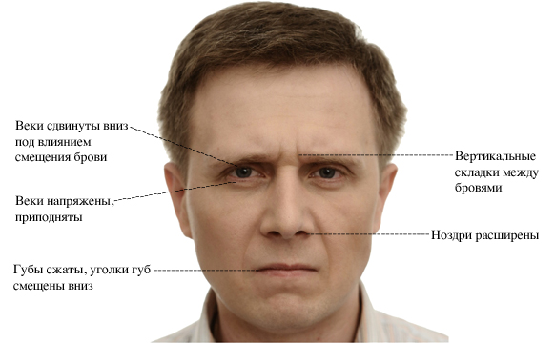
Рисунок 18.1 – Эмоция «гнев» в мужском исполнении
Проявление эмоций в женском и мужском исполнениях более наглядно показывают все особенности представленной эмоции.
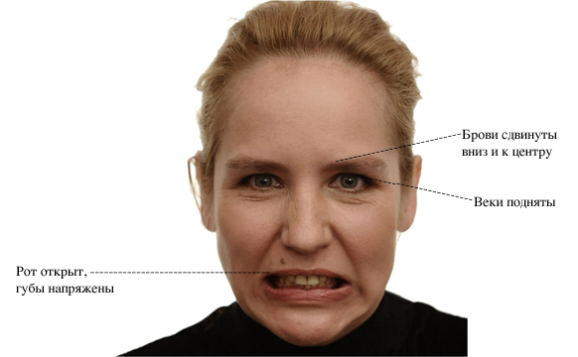
Рисунок 18.2 – Эмоция «Гнев» в женском исполнении
Для того, чтобы избавиться от гнева (проработать) пользователю будет предложено две группы антистрессов: первая – статуэтки и молоток, пистолет и летящие тарелочки, которые необходимо будет уничтожить, вторая – игра в дартс с шариками, внутри каждого из которых будет приз – похвала или игрушка и бросок теннисного мячика в стену, состоящую из банок. При проделывании такой терапии по избавлению стресса, человек действительно избавится от него, потому что для того, чтобы разбить статуэтки и летящие тарелочки или попасть дротиком в шар или мячом в стену банок необходимо приложить немалое количество усилий. Пользователь может выбрать как один способ/одну группу, так и все предложенные. Как известно, если человек злится, то ему помогает физическая активность. В данном случае сработает такая же схема и эмоциональный фон пользователя станет более нейтральным, а в последствии преодоления следующих залов положительным.
Четвертый зал по счету, но не по значимости носит название эмоции «удивление» (положительное). Данный зал является переходным залом после уровня гнев, поскольку требуется успокоить пользователя для дальнейшего прохождения залов. Эмоция «удивление» презентует сознанию еще не осознанное противоречие между старым (уже познанным) и новым (пока что неизведанным) и на этой основе дает возможность человеку осознать необычность (удивительность) ситуации, заставляет внимательно ее проанализировать и, следовательно, ориентирует его в познании внешней действительности. Для большей наглядности ниже будут представлены Рисунки 19.1 и 19.2, демонстрирующие эмоцию «удивление» в женском и мужском исполнениях.
Неожиданность может оказать важное влияние на поведение человека. Например, исследования ученных показывают, что люди непропорционально часто замечают удивительные события. Вот почему удивительные и необычные события в книгах, статьях, новостях, как правило, запоминаются больше, чем другие. Исследования в равной степени также показали, что люди, больше подвержены неожиданным аргументам и больше узнают из неожиданной информации или информации, преподнесённой нестандартным способом и внутренним содержанием материала.
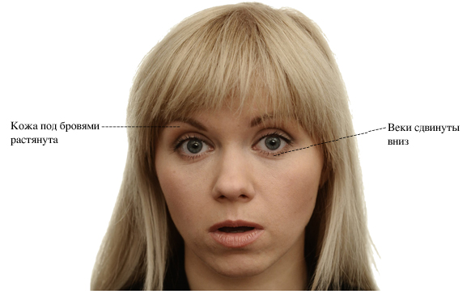
Рисунок 19.1 – Эмоция «удивление» в женском исполнении
Удивление – самая кратковременная эмоция. Удивление возникает внезапно. Если у вас есть время подумать о событии и порассуждать о том, удивляет вас произошедшее или нет, означает, что вы не испытали удивления. Удивление исчезает так же быстро, как и возникло.
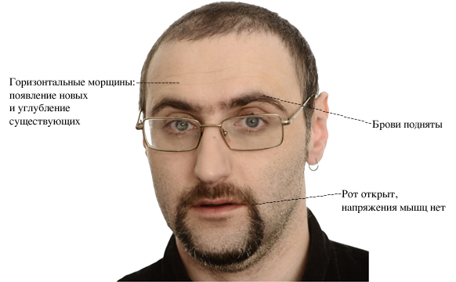
Рисунок 19.2 – Эмоция «удивление» в мужском исполнении
В данном зале будет представлен ряд фантастических локаций, которые быстро сменяются, вызывая положительное удивление. Например, Шир из трилогии «Властелин колец» – город хоббитов, завораживающий своей красотой и душевностью, присущей этому месту. Хогвартс из книги Джоан Роулинг о юном волшебнике Гарри Поттере, на территорию которого, внутрь самого замка, в особенности главного зала или спальных комнат хотели бы попасть многие. Можно бесконечно перечислять множество известных локаций, в которых бы хотел хотя бы 1 раз в жизни каждый человек. В игре будут представлены вымышленные вселенные с красивейшими видами, удивительными сюжетами, людьми и ситуациями, которые вызовут удивление на лице каждого.
Эмоциональное путешествие по знакомству и налаживанию взаимоотношений со своими эмоциями движется дальше и открывает перед пользователем следующий пятый зал – эмоцию «отвращение». Наглядным примером являются Рисунки 20.1 и 20.2 в женском исполнении, а 19.3 в мужском исполнении.
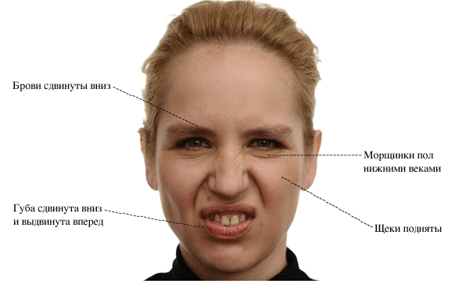
Рисунок 19.1 – Эмоция «отвращение»
Отвращение обычно подразумевает реакцию отталкивания и уклонения, целью которой является удаление объекта от индивида или уклонение индивида от контактов с объектом.
Главная функция эмоции «отвращение» свести организм с неприятным и/или опасным источником вида/запаха и т.д. к нулю.
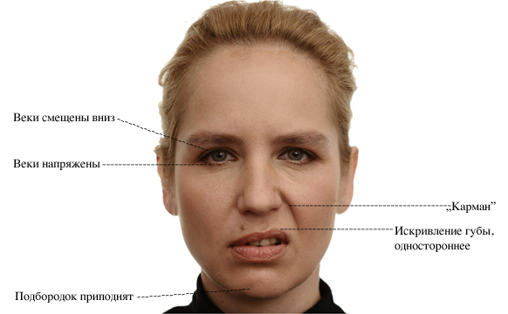
Рисунок 20.2 – Эмоция «отвращение» в женском исполнении
В отвращении человек может цепенеть или даже убегать. Поэтому часто в обществе эмоцию «удивление» путают с эмоцией «страх», потому что внешние проявления схожи, но имеют разное назначение – «страх» является контактной эмоцией (внимание к объекту страха), тогда как «Отвращение» этот контакт помогает свести к нулю (насколько это возможно).
Для иллюстрации эмоции будут использованы самые популярные пять ключевых ассоциаций, которые вызывают отвращение: первая – грязное тело и плохая гигиена; вторая – необычный, нетипичный вид человека; третья – животные, способные служить переносчиками инфекций (блохи и т.д.); четвертая – испорченная еда; пятая – раны и другие видимые признаки болезни.
Как и со всеми другими эмоциями – реакциями организма на определенные события/ситуации/вещи, человеку необходимо наладить связь и каждый раз тщательнее прислушиваться к «голосу изнутри».
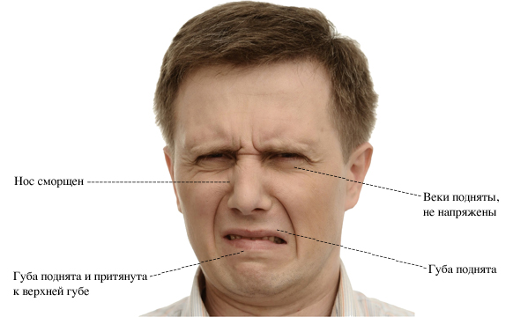
Рисунок 20.3 – Эмоция «отвращение» в мужском исполнении
Отвращение – одна из базовых эмоций, которая необходима для обеспечения выживания и сдерживания на безопасном расстоянии от того, что вредно.
Последним и одним из самых приятных залов является зал, посвященный эмоции «удовольствие». Данная эмоция хранит в себе ощущение того, что человек сумел достичь какой-либо трудной цели, завершить дело, особенно неохотное, и это ощущение достигнутого результата оказывается очень приятным и неповторимым, одним из самых лучших и значимых. Как говорил Пилад в «Ифигении в Тавриде» Иоганна Вольфганга фон Гете:«Без удовольствия ничего не получается – это мотив всего. Удовольствие и любовь – это крылья для великих дел».
Для описания Рисунка 21, представленного ниже как пример олицетворения эмоции «удовольствие».
Удовольствие от чего бы то ни было зависит от ценностей, которые человек не декларирует, но предпочитает подсознательно. Сознательно человек может выбирать ценности, предпочтительные не ему, а релевантной для него группы.
«Удовольствие» – это более подходящее слово, чем «радость» или «счастье» для эмоции, показанной на этом снимке, так как оно говорит о более высокой интенсивности испытываемой эмоции. Однако и оно не говорит нам в точности о том, какие именно эмоции удовольствия испытывались этими людьми.
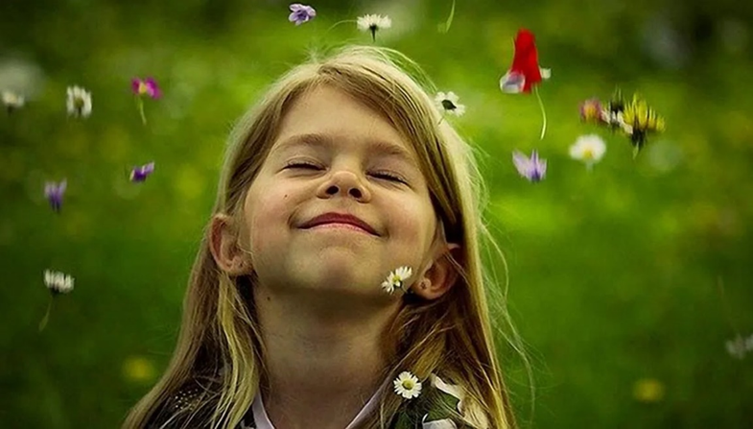
Рисунок 21 – Запечатленный на фотоснимке пример эмоции «удовольствие»
Существуют терминальные ценности (то, к чему стремимся) и инструментальные ценности (то, как мы предпочитаем достигать своих целей). Методика «Ценностные ориентации» Рокича предусматривают по восемнадцать ценностей в каждой из групп. Пользователь может выбрать по три ценности из каждой группы. На основе этого делается заключение, какие ценности каких групп (социальных, индивидуальных и т.д.) предпочитает пользователь.
Например, для выбора предоставляется набор небольших статуэток или картин, которые расположены перед пользователем. Каждое изображение символически означает ту или иную ценность. После выбора возникает видеоряд, в котором пользователь видит сцену, соответствующую сделанному выбору (например, если была выбрана ценность «общественное признание», видеоряд может включать людей, поздравляющих пользователя, фотовспышки, красную дорожку и т.д.). Также учитывается, как быстро пользователь прекращает проигрывание видеоряда – остается смотреть подольше или быстро выключает его. Видеоряд будет максимально обезличен, чтобы подойти каждому пользователю и не вызвать дополнительных ассоциаций. На этом заканчивается прохождение последнего шестого зала из всех ранее представленных.
После прохождения последнего зала из 6 представленных ранее, пользователь в зависимости от ценностей, выбранных в зале эмоции «Удовольствие», получит похвалу. Например, человека с выбранной ценностью «общественное признание» погрузят в ситуацию, где его (любого пользователя) приглашают на мероприятие, посвященное ему и его достижениям, при всех говорят речь и вручают почетную грамоту. Грамоту с ФИО или с выдуманным псевдонимом можно будет отправить себе на почту и сохранить на память о посещении данной экскурсии-практикума.
Для того, чтобы структурировать информацию об эмоциях, дать определение эмоции и степень окраски ниже представлена таблица 8.
Таблица 8 – Общие характеристики эмоции
Название  эмоции | Определение эмоции | Окраска
Интерес | Потребность узнать что-то новое об объекте интереса. Повышенное внимание к нему. | Положительная
Страх | Эмоция, возникающая из-за ощущения опасности. Играет большую роль в выживании человека. | Отрицательная
Гнев | Эмоциональная реакция, выражающаяся в недовольстве и возмущении от происходящего, возникающая у человека в результате действий объекта его гнева.  Необходима для самозащиты, ведь испытывая гнев, у человека повышаются силы и чувство уверенности в себе. | Отрицательная
Удивление | Эмоция презентует сознанию еще не осознанное противоречие между старым и новым и на этой основе дает возможность человеку осознать необычность ситуации, заставляет внимательно ее проанализировать и, следовательно, ориентирует его в познании внешней действительности. | Положительная,  отрицательная
Продолжение Таблицы 8
Название  эмоции | Определение эмоции | Окраска
Отвращение | Эмоция помогает выжить, сохранить здоровье и адаптироваться к внешним факторам.Противоположная реакция эмоция «удовольствие». | Отрицательная
Удовольствие | Сопровождается удовлетворением одной или нескольких потребностей. | Положительная
Далее будет представлена Таблица 9 с описанием отличительных проявлений эмоций, как определить фальшь и описание объектов, которые ждут пользователей в каждом из залов.
Таблица 9 – Описание проявлений эмоций и признаки для определения фальши.
Название  эмоции | Проявления эмоций | Определение фальши
Интерес | 1) Повышенная концентрация;  2) Тело находится в некотором напряжении;  3) Мимические проявления  (приподнятые брови, перемещение взгляда по направлению к объекту, слегка приоткрытый рот или поджатые губы).  Эти реакции могут через время исчезнуть, а сам интерес остается. | Отсутствие мимических проявлений на лице и повышенной концентрации на лице смотрящего.
Страх | 1) Глаза. Открыты и напряженны.  2) Веки. Верхние веки подняты обнажая склеру. Нижние веки растянуты и напряженны и закрывают часть радужной оболочки.  3) Брови. Брови приподняты и слегка сведены. Морщины только в центральной части лба.  4) Рот. Рот приоткрыт.  5) Губы. Губы напряженны и возможно сильно оттянуты назад. | Отсутствие морщин в районе лба.  Люди боятся причинения любого вреда.  Вред может быть физическим, моральным, или тем и другим одновременно.
Удовольствие | 1) Усиление активности в мышцах, особенно лица;  2) Увеличение количества мелких движений;  3) Усиливает приток крови к коже, она краснеет и горячеет;  4) Активная жестикуляция и мимика. | Не участвуют мышцы глаз.
Продолжение Таблицы 9
Название  эмоции | Определение эмоции | Окраска
Гнев | 1) Брови. Брови опущены и сведены. Вертикальные морщины между бровями.  2) Веки. Веки напряженны, глаза смотрят пристально. Нижнее веко может быть приподнято.  3) Рот. а) Губы плотно сжаты. б) Могут быть разжаты, но тогда рот имеет прямоугольную форму. | Отсутствие движений крыльев носа и отсутствие горизонтальных морщин на лбу.  Действия, вызванные гневом скорее всего будут направлены на удаление препятствий посредством физической и вербальной агрессией.
Удивление | 1) Брови. Изгибаются и приподнимаются  2) Глаза. Широко открыты. Видна укая полоска склеры между верхним веком и зрачком.  3) Веки. Нижние веки расслаблены. Верхние приподняты.  4) Лоб. Поперек лба могут быть горизонтальные морщины.  5) Рот. Рот расслаблен. Нижняя челюсть опускается. Размыкаются губы | Напряжение в губах. Губы сомкнуты или оттянуты назад. Количество иллюстраций не возрастает.
Отвращение | 1) Рот. Верхняя губа приподнимается. Нижняя губа может быть придвинута к верхней или же выпучена и слегка выдвинута вперед  2) Нос. Сморщивается. Щеки приподнимаются.  3) Брови. Опускаются (несущественно).  4) Веки. Нижние веки поднимаются. Морщинки под нижними веками | Нижние веки напряженны. Отсутствие изменений в дыхании.  Часто отвращение используют для маскировки гнева, потому что в некоторых обществах существует табу на проявление гнева.
В Таблице 9 подробно указаны признаки определения физических проявлений эмоций на лице и теле человека, а также характеристики по выявлению фальши.
Таким образом, считаем, что реализация VR-музея эмоций позволит пользователю лучше познакомиться с собственными внутренними ощущениями, то есть стать ближе или наладить взаимоотношения и взаимосвязь с самим собой, решить проблему идентификации собственных эмоций и повышает информированность насчет эмоциональных переживаний в последствии как результате научиться радостно жить.
Многие люди налаживают взаимоотношения со всеми окружающими людьми поблизости или даже на расстоянии, при этом не понимая себя и не прислушиваясь к своим желаниям, эмоциям, чувствам и ощущениям от слова совсем. Для того, чтобы более гармонично жить в этом мире и любом другом, в первую очередь необходимо, как бы это банально не звучало полюбить себя, принять то, что даже в самом себе могут быть какие-то недостатки, но лучше называть их «безуминками» (без фанатизма), осознать свою ценность как личности, как профессионала, как партнера, как друга и в др. приемственных социальных ролях.
Данный VR-музей эмоций станет первым шагом на пути к развитию эмоционального интеллекта (EQ) и любви к себе, как к целостной науке и/или образу жизни с каждодневными ритуалами для ухода за своим внутренним и внешним состоянием.

2.2 Расчет экономических показателей по реализации проекта

Расчет затрат необходим для планирования деятельности предприятия, контроля выполнения планов и принятия управленческих решений, так как на основе всех экономических расчетов в дальнейшем будет формироваться ассортиментная и ценовая политика.
Ниже в Таблице 10 представлена статья расходов на VR-музей эмоций – развлекательную версию проекта.

Таблица 10 – Статья расходов на VR-музей эмоций
Статья расходов | Сумма, руб.
Статья расходов | 1-й год  (момент выхода  на рынок) | 2-й год | 3-й год
Регистрация бизнеса | 8 000 | – | –
Уставный капитал | 10 000 | – | –
Оборудование | 156 400 | 80 000 | 80 000
Создание/обновление сайта | 12 000 | – | –
Разработка бизнес-плана | 20 000 | 12 000 | 12 000
Заработная плата персоналу  (годовой фонд оплаты труда с отчислениями во внебюджетные фонды) | 377 280 | – | –
Консультационные услуги  (доп. услуга) | 80 000 | 502 080 | 626 880
Продвижение (доп. услуга) | 120 320 | 160 000 | 240 000
Прочие расходы | 16 000 | 308 000 | 708 000
Итого расходы | 800 000 | 1 062 080 | 1 666 880
Регистрация бизнеса, а именно ООО «VR-Детектор эмоций» и внесение Уставного капитала в размере 18 000 руб. будет единоразовой в 1-й год начала работы предприятия. В дальнейшие года эти две статьи расходов больше не потребуются.
В первый год работы предприятию для успешной реализации продукта потребуется закупка оборудования, а именно ноутбук на сумму 80 000 руб. и VR-шлем с контроллерами за 76 400 руб. В следующие два года оборудование будет необходимо обновлять и докупать различное мини–оборудование и доп. аксессуары.
На создание и обновление сайта в 1-й год работы выделено 12 000 руб. Работающий сайт являются одним из площадок для продаж продукта заинтересованному потребителю и именно поэтому на данные работы выделена вышеупомянутая сумма.
Заработная плата персоналу в количестве 3-х человек (Генеральный директор, IT-специалист и Психолог) составляют большую суммарную статью затрат и составляет 377 280 руб. Рассчитана на 1-й год работы предприятия (двенадцать месяцев) со всеми отчислениями во внебюджетные фонды, предусмотренные, законодательством Российской Федерации. Заработная плана на 2-й и 3-й годы не рассчитана по причине неизвестности дальнейшей ситуации работы предприятия. Данная статья будет представлена позже после изучения фактических экономических показателей.
Следующей важной статьей расходов являются консультационные услуги, например, услуги юридического специалиста. Данная статья расходов составляет 80 000 руб. на 1-й год работы, 502 080 руб. на 2-й и 626 880 руб. на 3-й годы работы. Представленная статья расходов с каждым годом увеличивается, а именно во 2-й год работы в 6.2 раза, а в 3-й год в 7.8 раза в связи с возрастающим уровнем ответственности за создание уникального продукта и его защиты защитником закона при нарушении прав.
Продвижение является последней активной статьей расходов и составляет в 1-й год – 120 320 руб., во 2-й год 160 000 руб. и 3-й год 208 000 руб. Компания по продвижению продукта с каждым годом увеличивается, потому что появится возможность все больше вкладываться в рекламу. В 21 в. информационно-инновационных технологий узнать о продукте целевым потребителям поможет именно правильный выбор стратегии и методов продвижения.
Прочие расходы является одной из самых важных статей на непредвиденные расходы разного характера. В 1-й год работы в данной статье выделяется 16 000 руб., во 2-й год – 308 000 руб. и в 3-й год – 708 000 руб.
Всего представлено восемь статей расходов и в 1йй год общая сумма составляет 800 000 руб. (грантовые средства), во 2-й год – 1 062 080 руб. и в 3-й год – 166 880 руб. Дальнейшие расходы в следующие годы будут представлены в новом финансово-стратегическом плане на следующие три года.
Расчет расходов и доходов, а также их рациональное сопоставление является важнейшей частью для составления финансовой стратегии на любой период работы предприятия, особенно в первые три года.
Доходы рассчитаются по формуле:

Y= P×Q (1)

где Y – доход, руб.
P – стоимость продукции, руб.
Q – количество продукции, счетная единица (шт.).
Доход (Д) и количество (Q) являются переменными величинами, так как меняются в зависимости от года и уровня рынка продаж (региональный и всероссийский). Стоимость продукции (Р) является постоянной величиной.
Стоимость продукта VR-музей эмоций составляет 1 500 руб./ за 1 ед.
Рынком - акцентом является рынок потребителя B2C для распространения и использования «VR-музей эмоций». На данный рынок выводится развлекательный пакет для отдыха и образования. Охват рынка не ограничивается Пензенским регионом и распространяется на все регионы Российской Федерации.
В России рынок B2C для VR-музеев (как развлечения) в сети Интернет с каждым годом набирает все большие обороты. Изучая статистику по количеству посещения виртуальных (VR) музеев, сформирован вывод – максимальное количество покупок и в дальнейшем владельцев–пользователей продукта составляет 11 000 человек Потенциальный объем рынка продукта “VR-музей эмоций” при продаже развлекательного пакета с шестью залами эмоций за 1 500 руб. /одну ед. составляет 16 500 000 руб.
Объем реализации продукции (ОРП) продукта «VR-музей эмоций» рассматривается на рынке B2C и на данный момент рассчитывается в регионах Российской Федерации в целом и отдельно в Пензенской области. Результат потенциального ОРП рынка B2C в Российской Федерации выражается в натуральных единицах и по расчетам составляет 11 000 продаж.
В первый год работы ООО «VR-детектор эмоций» будет выходить на рынки продаж только в конце года, т.к. продукт необходимо полностью реализовать и сделать целостным готовым продуктом. Продукт в 1-й год будет большую часть времени разрабатываться и станет доступным для продажи только к концу года. Из чего следует вывод, что доходы на начальном этапе указаны с учетом минимального уровня продаж.
Далее в Таблице 11 будут представлены планируемые доходы с рынка B2C на первые три года.
Таблица 11 – Доходы от реализации проекта
Рынок B2C
 | 1-й год (момент  выхода на рынок) | 2-й год | 3-й год
Пензенская  область | 50 × 1500 =  75 000 руб. | 400 × 1500 =  600 000 руб. | 600 × 1500 =  900 000 руб.
Российская  Федерация | 50 × 1500 =  75 000 руб. | 800 × 1500 =  1 200 000 руб. | 1600 × 1500 =  2 400 000 руб.
Итого  доходы | 150 000 руб. | 1 800 000 руб. | 3 300 000 руб.
По предварительным расчетам в 1-й год вывода продукта на рынок B2C в Пензенской области минимально будет совершено 50 продаж продукта потребителю по стоимости 1 500 руб. и доход составит 75 000 руб. В регионах Российской Федерации будет аналогичная ситуация и минимальный доход составит 75 000 руб. Общий доход в 1-й год минимально составит 150 000 руб.
Во 2-й год работы планируемый уровень продаж на рынке B2C возрастет. В Пензенской области минимально будет продано 400 единиц продукта по устойчивой цене 1 500 руб. и доход составит 600 000 руб. На всероссийском рынке количество продаж будет увеличено до 800 единиц продукта по стоимости 1 500 руб. и доход составит 1 200 000 руб. Общий доход за 2-й год составит 1 800 000 руб.
В 3-й год работы уровень продаж также увеличится. Уровень количественных продаж увеличится до 600 по цене 1500 руб./1 единицу и в итоге составит 900 000 руб. Всероссийский рынок предоставляет больше возможностей за счет количества регионов и поэтому во всей Российской Федерации минимально будет совершено 1600 продаж по цене 1 500 руб. и доход составит 2 400 000 руб. Общий доход за 3-й год составит 3 300 000 руб.
Сумма доходов за первые три года работы приблизительно составит 5 550 000 руб. при грамотной и структурированно-шаговой работе.
Доходы и расходы в проекте на ближайшие три года известны. Далее необходимо рассчитать такие показатели как прибыль и рентабельность. Все показатели представлены в Таблице 12 ниже после формул.
Прибыль рассчитывается по формуле:

V= Y – C, (2)

где V – прибыль, руб.
Y – доходы, руб.
C – расходы, руб.

Рентабельность рассчитывается по формуле:

R= V/C×100 (3)

где R – рентабельность, проценты (%);
V – доходы, руб.
C – расходы, руб.
100 необходимо для округения результатов и получения более целостного числа.
Таблица 12 – Доходы, расходы, прибыль и рентабельность проекта
Показатели | 1-й год (момент выхода на рынок) | 2-й год | 3-й год
Доходы | 150 000 руб. | 1 800 000 руб. | 3 300 000 руб.
Расходы | 800 000 руб. | 1 062 080 руб. | 1 666 880 руб.
Прибыль/Убыток | – 650 000 руб. (убыток) | + 737 920 руб. | + 1 633 120 руб.
Рентабельность | — | 69,4 % | 97,9 %
Прибыль за 1-й год работы расчитывается по формуле 2 и составляет:
150 000 – 800 000 = – 650 000 руб.
Первый год работы получается убыточный. Получение прибыли начнется со 2-го года.
Прибыль за 2-й год работы рассчитывается по формуле 2 и составляет:

1 800 000 - 1 062 080 = + 737 920 руб.

Прибыль за 3-й год работы рассчитывается по формуле 2 и составляет:

- 300 000 - 1 666 880 = 1 633 120 руб.

Общая сумма прибыли за первые три года составит 1 721 040 руб.
Следующий показатель – рентабельность продаж. Формула представлена выше, по ней и будут производиться расчеты.
Рентабельность за 1-й год работы отсутствует, так как рентабельность считается только в случае положительного фиансового результата. В нашем случае первый год работы дает убытки.
Рентабельность за 2-й год работы рассчитывается по формуле 3 составляет:
737 920/1 062 080 × 100 = 69,4 %.
Рентабельность за 3-й год работы рассчитывается по формуле 3 и составляет:
1 633 120/ 1 666 880 × 100 = 97,9 %.
Последним показателем станет срок (период) окупаемости. Планируемый срок (период) окупаемости предприятия – двенадцать месяцев (один год). Для увеличения объемов производства и продаж, расширения ассортимента предлагаемой VR-продукции, выхода на новые рынки потребителей потребуются дополнительные инвестиции, которые компания планирует привлечь с помощью участия в других грантовых конкурсах и поиска заинтересованных инвесторов.
В данном подразделе были расчитаны такие важные показатели, как расходы, доходы, прибыль, рентабельность и срок окупаемости. Все представленные показатели являются неотъемлемой частью составления финансового плана. Для чего был необходим расчет каждомого показателя ниже по прядку. Калькуляция затрат необходима для фактической или плановой себестоимость продукта и оценки издержек производства. Для того, чтобы предприятию, например, ООО «VR-детектор эмоций» получать желамую прибыль, необходимо следить за показателями доходов и рентабельности. Доходы – это часть суммы, которая в дальнейшем уйдет на расходы и оставшая сумма и станет чистой прибылью, а рентабельность – это относительный показатель прибыльности, «выхлоп» бизнеса и «отдача», можно называть по-разному. Срок окупаемости предприятия (когда доходы станут выше по показателям показателей расходов) необходим для понимания, когда предприятие станет приносить чистую прибыль. Все эти показатели показывают руководству насколько выгодно вкладываться в данное дело и именно для целостного представления, а при устраиваемых суммах они необходимы для составления финансового плана и стратегии.

ЗАКЛЮЧЕНИЕ

Данная выпускная квалификационная работа была посвящена главной цели – разработке проекта VR-музея эмоций в рамках бизнес-проекта «VR-Детектор эмоций».
Для достижения данной цели были рассмотрены пять задач, об итогах изучения каждой по порядку.
Изучение современных цифровых трендов в музейной деятельности стало первой задачей, благодаря которой стало известном, что первое и второе место по популярности внедрения в музеи среди цифровых технологий занимают дополненная (AR) и виртуальная (VR) реальности, третье – проекции, четвертое – интерактивные панели, пятое – датчики или коды, шестое – 3D-принтеры.
Исследование опыта оказания экскурсионных услуг с учетом IT-технологий в России стало второй задачей. Изучение данной направленности показало, что развитие виртуальных музеев поддерживается и доступно благодаря лидерам общества, которые реализовывают новые цифровые решения. Политическая и информационная среды позволят сделать из проекта реальный продукт. Конкурентный анализ, проведенный в разделе, показал, что разные игроки музейного дела развиваются в онлайне и повышают уровень конкуренции.
Третья задача - исследование предложения на VR-технологии в музейной деятельности показала, что VR/AR-технологии – самые востребованные цифровые технологии в музеях и художественных институциях. Возможность погрузить потребителя в глубокую смысловую задумку и тематику музеям привлекает и потребителя, и «сами музеи».
Написание сценария экскурсии в VR-музее эмоций стало одной из главных задач. Сценарий получился интересным, с развлекательно-образовательными элементами и полным погружением в внутренний мир пользователя. «Свидание» со своими шестью эмоциями – интересом, страхом, гневом, положительным удивлением, отвращением и удовольствием пользователь запомнит надолго.
Расчет экономических показателей по реализации проекта «VR-музей эмоций» показал, что самоокупаемость проекта произойдет через двенадцать месяцев (один год), расходы в первый год будут самыми объемными по количеству статей затрат, чистая прибыль появится во второй год работы.
Решение поставленных задач позволяет сказать о том, что цель выполнена.

Глоссарий

1 ВКР «Стартап как диплом» представляет собой работу в виде описания стартап-проекта, подготовленного, разработанного и/или реализуемого одним или несколькими обучающимися (командой стартап-проекта, в которую входит обучающийся или несколько обучающихся), демонстрирующего уровень подготовленности выпускника к самостоятельной профессиональной деятельности, сформированности компетенций, установленных федеральными государственными образовательными стандартами высшего образования или образовательными стандартами, самостоятельно разработанными образовательными организациями высшего образования.
2 Стартап-проект – бизнес-проект, который направлен на создание нового продукта, технологии или услуги (продуктовой инновации), обладающий потенциалом/перспективами коммерциализации и масштабирования, разработанный и реализуемый в условиях неопределенности в конкурентной среде.
3 Бизнес-идея – это создание продуктов, товаров и услуг, которое может быть использовано для новой компании или нового направления деятельности в уже работающей компании.
4 Технология виртуальной реальности (virtual reality, VR) – это комплексная технология, позволяющая погрузить человека в иммерсивный виртуальный мир при использовании специальных устройств (виртуальных шлемов и очков).
5 Самопознание – это изучение личностью собственных психологических и физических особенностей для осмысления самого себя.
6 Программное обеспечение – это совокупность компьютерных программ и связанных с ними данных, которая содержит инструкцию по указанию компьютеру, что и каким образом ему делать.
7 Приложение – это прикладной компьютерный сервис, который обладает набором функций, позволяющим выполнять ряд действий, заложенных в программе.
8 Экономические показатели – величины или количественные характеристики экономических процессов и явлений, к которым относят объем производимой продукции в натуральном и денежном измерении; величину расходов производства и обращения; прибыль от реализации продуктов/товаров/услуг; прибыль, доходы и расходы населения и другие аналогичные показатели.
9 Исследование в широком смысле – поиск новых знаний или систематическое расследование с целью установления фактов. В узком смысле исследование – это научный метод изучения чего-либо, результатом которого являются научный труд или документ с описанием изученного объекта.
10 Предложение – это желание производителя произвести и предложить к продаже на рынке свои товары по конкретным ценам из ряда возможных цен в течение определённого периода времени.
11 Спрос – это зависимость между ценой и количеством товара, который покупатели могут и желают купить по строго определённой цене, в определённый промежуток времени.
12 Эмоция – это психологический процесс средней продолжительности, отражающий субъективное оценочное отношение к существующим или возможным ситуациям и объективному миру.
13 Эмоциональный интеллект - сумма навыков и способностей человека распознавать эмоции, понимать намерения, мотивацию и желания других людей и свои собственные, а также способность управлять своими эмоциями и эмоциями других людей в целях решения практических задач.

СПИСОК ИСПОЛЬЗОВАННЫХ ИСТОЧНИКОВ

1 Технические рекомендации по созданию виртуальных музеев, разработанные Минкультурой РФ : утвер. Указом Президента Российской Федерации от 7 мая 2020 г. №156.
2 Стратегии развития о виртуальных музеях, без определения условий их функционирования, содержатся в государственных программах Российской Федерации «Развитие культуры и туризма на 2013-2020 годы» и «Развитие культуры и туризма на 2021-2035 годы» : утвер. Указом Президента Российской Федерации.
3 Национальный проект «Культура» : утвер. Советом Федерации при Президенте Российской Федерации от 24 декабря 2018 г.
4 Указ Президента РФ «Основы государственной культурной политики» : утвер. Указом президента Российской Федерации от 25 января 2023 г. №35.
5 ФЗ №54 «О Музейном фонде Российской Федерации и музеях в Российской Федерации» : утвер. Собранием Законодательства Российской Федерации от 26 мая 1996 г.
6 С. Л. Рубинштейн. Основы общей психологии – Издательство АСТ: Санкт-Петербург, 2020 г., 513-520 с.
7 Л. С. Выготский (Выгодский). Педагогическая психология – Издательство Астрель: Москва, 2021 г., 94-107 с.
8 4D-энциклопедия в дополненной реальности "Космос". - Москва: СИНТЕГ, 2019. – 330-550 c.
9 Котляров, И. Д. Виртуальная реальность как пространство удовлетворения потребностей / И.Д. Котляров. - М.: Синергия, 2017. – 559-773 c.
10 Маров, М.Н. 3Ds max. Реальная анимация и виртуальная реальность (+ CD-ROM) / М.Н. Маров. - М.: Питер, 2019. - 342 c.
11 Стейн, С. Преимущества EQ: Эмоциональный интеллект и ваши успехи / С. Стейн. - М.: Баланс Бизнес Букс, 2019. – 208-467 c.
12 Плютто, П.А. Исследование реальности социокультурного виртуального. 8 Опыт анализа социокультурных иллюзий / П.А. Плютто. - М.: Прогресс-традиция, 2014. - 780 c.
13 Бложеникина, М. Ю. Дизайн-технологии в музейных коммуникациях / Марина Сложеникина. - М.: LAP Lambert Academic Publishing, 2017. – 90-100 c.
14 CD-ROM. История музейного дела в России. Классика отечественной музееведческой мысли. - Москва: СИНТЕГ, 2022. – 198-378 c.
15 Т. А. Смирнова. Цифровые технологии в экспозиционном пространстве музея: современные тенденции и перспективы / Т. А. Смирнова. - (Информационные технологии) // Справочник руководителя учреждения культуры, 2010 – 198-264 с.
16 Лебедев А.В. Виртуальные музеи и виртуализация музея // Мир музея, 2010 – 278 с.
17 Андреева, И.Н. Азбука эмоционального интеллекта / И.Н. Андреева. - М.: БХВ-Петербург, 2019. – 390-549 c.
18 Каменец, А. В. Основы культурно-досуговой деятельности: учебник для академического бакалавриата / А. В. Каменец, И. А. Урмина, Г. В. Заярская ; под науч. ред. А. В. Каменца. — 2-е изд., испр. и доп., 2018.-199-280 с.
19 Я поведу тебя в музей: истории, рассказанные музейщиками России. — М.: ACT, 2017.
20 Великие музеи мира. Прадо. - М.: Директ-Медиа, Комсомольская правда, 2019. – 650-723 c.
21 Серия "Музеи мира" (комплект из 33 книг). - М.: АРИА - АиФ, 2018. – 315-460 c.
22 Серебро мира. - М.: Аванта+, 2022. – 135-184 c.
23 Подготовлено Т.Н. Варламовой и И.Ю. Ивановой на тему о роли музеев в сохранении культурного наследия. Музей как социально-культурный институт/Учебное пособие для студентов вузов по специальности «Культурология» [Электронный ресурс]
URL: https://studfile.net/preview/4646182/page:6/
24 Статистика посещаемости музеев России. Популярные музеи России. [Электронный ресурс] URL: https://journal.tinkoff.ru/museums-stat.
25 Статистика посещения виртуальных музеев в России. Информационное агентство Красная весна. Реальная Россия [Электронный ресурс] URL: https://rossaprimavera.ru/news/e313b4e0
26 Уварова К. Революция в музейных технологиях. [Электронный ресурс] URL:https://www.if24.ru/revolyutsiya-v-muzejnyh-tehnologiyah-kovid-pomog/.
27 Официальный сайт Государственного Эрмитажа [Электронный ресурс] URL: https://hermitage-ticket.ru/online-tours/.
28 Официальный сайт Государственного Русского музея [Электронный ресурс] URL: https://rusmuseum.ru/.
29 Глобальное исследование развития рынка MuseumTech в России. Компания Vinci Research [Электронный ресурс] URL: https://vincipr.com/wp-content/uploads/2021/11/innovaczii-v-muzeyah-vinci.pdf.
30 Необходимость цифровых изменений в музеях/Статья компании Microsoft news [Электронный ресурс] URL: https://news.microsoft.com/ru-ru/museum-digital-transformation/.
31 Официальный сайт Центра современного искусства «М`АРС» [Электронный ресурс] URL: https://centermars.ru/posetitelyam/vr-art-proekty-tsentra-mars/.
32 Официальный сайт Центрального выставочного зала «Манеж» [Электронный ресурс] URL: https://recyclexmanege.com/.
33 Официальный сайт Нижегородского Государственного художественного музея [Электронный ресурс] URL: https://artmuseumnn.ru/.
34 Официальный сайт Национального музея Республики Татарстан [Электронный ресурс] URL: https://tatmuseum.ru/events/perekhod-vr-ekskursiya-v-kazan-1910-goda/.
35 Официальный сайт Мордовского республиканского музея изобразительных искусств им. Эрьзи [Электронный ресурс] URL: http://erzia-museum.ru/proekty/mobilnyj-4d-muzej-stepan-erzya-skulptor-mira/.
36 Зеленский М.М., Рева С.А., Шадеркина А.И. Виртуальная реальность (VR) в клинической медицине: международный и российский опыт. [Электронный ресурс] URL: https://jtelemed.ru/article/virtualnaja-realnost-vr-v-klinicheskoj-medicine-mezhdunarodnyj-i-rossijskij-opyt.
37 Маринова М.М. Влияние VR-среды на уровень тревожности // Экспериментальная психология. [Электронный ресурс] URL: https://psyjournals.ru/journals/exppsy/archive/2022_n2/Marinova.
38 Хананова Е.М. Государственный исторический музей «Сколтех» и AIRI займутся сохранением культурного наследия благодаря ИИ [Электронный ресурс] URL: https://habr.com/ru/news/701298/.
39 Самые известные музеи мира. - М.: Белый город, 2019. - 104 c.
40 Информационно-познавательный портал «Mentamore». Музей в виртуальной реальности: как это работает. [Электронный ресурс] URL: https://mentamore.com/virtualnaya-realnost/muzei-v-vr.html.
41 Межрегиональный информационный ресурс молодежи. Список ссылок на виртуальные экскурсии по музеям России [Электронный ресурс] URL: https://mirmol.ru/blogs/spisok-ssylok-na-virtualnye-jekskursii-po-muzejam-rossii/.
42 Теории и практики. Российский просветительский ресурс непрерыв-ного образования и развития на протяжении всей жизни [Электрон-ный ресурс] URL: https://ad.theoryandpractice.ru/page6660200.html.
43 Ваш досуг. Интернет-журнал о лучших культурных местах для по-сещения в Москве [Электронный ресурс] URL: https://www.vashdosug.ru/msk/exhibition/article/2571122/.
44 Статистика посещаемости музеев России. Популярные музеи России. [Электронный ресурс] URL: https://journal.tinkoff.ru/museums-stat.
45 Статистика посещения виртуальных музеев в России. Информацион-ное агентство Красная весна. Реальная Россия [Электронный ресурс] URL: https://rossaprimavera.ru/news/e313b4e0
46 Возможность музеев зарабатывать на онлайне. Онлайн-издательство The art news paper [Электронный ресурс] URL: https://www.theartnewspaper.ru/posts/9040/.
47 Уварова К. Революция в музейных технологиях. [Электронный ре-сурс] URL:https://www.if24.ru/revolyutsiya-v-muzejnyh-tehnologiyah-kovid-pomog/.
48 Опыт внедрения VR-технологий в музея Санкт-Петербурга/Статья онлайн-журнала Деловой Петербург [Электронный ресурс] URL: https://www.dp.ru/a/2023/03/31/Polnoe_pogruzhenie.
49 Примеры российских музеев, которые используют VR и AR технологии/Статья электронного журнала МОСТ [Электронный ре-сурс] URL: https://mostmag.ru/ochki-i-smartfon-top-5-rossijskih-muzeev-s-vr-ar-tehnologijami/.
50 Применение в музеях виртуальной реальности/Статья Vinchi Journal`а [Электронный ресурс] URL: https://vinchi-interactive.ru/blog/virtualnaya-realnost-primenenie-v-muzeyax.html.

Приложения

Приложение А

Анкета по изучению спроса на цифровой продукт под названием «VR-музей эмоций»

В данном приложении представлена целостная анкета, на вопросы которой отвечали все респонденты и на основе которой были сделаны выводы об актуальности предлагаемого продукта «VR-музей эмоций».
Начальное слово для респондента: Здравствуйте, Уважаемый Респондент! Данная анкета создана для определения актуальности рынка музеев и потенциального спроса на продукт "VR - Музей Эмоций". Ответьте пожалуйста на все 13 представленных вопросов. Ваше мнение очень важно!
- Посещаете ли Вы музеи в своем городе?
- Да
- Нет
- Как часто Вы посещаете музеи в своем городе? (Выберите 1 вариант ответа)
- 1 раз в месяц
- 1 раз в полгода
- 1 раз в год
- Вы согласны с утверждением: "Музеи меня не привлекают/мало привлекательны, так как это устаревший формат получения информации, неинтересный формат подачи материала и нет непосредственного взаимодействия с объектами показа"? (Выберите 1 вариант ответа)
- Да
- Нет
- Другое…
- Вам интересны новые технологии, применяемые в музейной деятельности? Например, погружение в VR-реальность. (Выберите 1 вариант ответа)
- Да
- Нет
- Никогда не пробовал…
- У Вас имеется персональный компьютер или (-и) ноутбук?
(Выберите один или несколько ответов)
- Да
- Нет
- У Вас имеется VR-шлем или (и) VR-очки? (Выберите один или несколько ответов)
- Да
- Нет
- Какие направления в виртуальном мире при использовании VR-шлемом/VR-очками Вас интересуют? (Выберите один или несколько ответов)
- Развлекательная сфера (игры, аудио– и видеоматериалы развлекательного характера)
- Психология (тренировка по развитию навыков эмоционального интеллекта)
- Спорт (детализированная игра в футбол)
- Никогда не пробовал
- Другое…
- Вы интересуетесь психологией? (Выберите 1 вариант ответа)
- Да
- Нет
- Вы бы посетили развлекательно–образовательный "VR-Музей Эмоций"?
Благодаря погружению в виртуальную среду продукта Вы можете познакомиться с собственными эмоциями, прожить и принять их, понять причины их возникновения без ущерба для себя и окружающих. Только вы и "VR-Музей Эмоций", никаких посторонних.
- Да
- Нет
- Какую разовую сумму вы готовы заплатить за возможность пользования полной версией "VR-Музей Эмоций"?
Версия покупается 1 раз и доступ предоставляется навсегда.
Вам будет доступно полное погружение в 6 эмоций – интерес, гнев, отвращение, удивление, страх, радость и 1 состояние – вдохновение.
На каждом уровне виртуальный экскурсовод даст описание эмоции и приведет примеры ситуаций, в которых Вы можете их испытать. Дале Вы непосредственно взаимодействуете с виртуальными объектами, которые погружают вас в одну из эмоций и состояния. После погружения Вам даются общие рекомендации как можно "усиливать" положительные эмоции и "экологично" проживать отрицательные.
Данный продукт поможет Вам начать лучше разбираться в своих эмоциях, ощущениях и понимать чувства, желания и намерения.
- 1000 руб.
- 1500 руб.
- 2000 руб.
- Другой…
- Ваш пол* (Выберите 1 вариант ответа)
- Мужской
- Женский
- Ваш возраст* (Выберите 1 вариант ответа)
- 18-23 лет
- 24-29 лет
- 30-35 лет
- 35+ лет
- Ваш социальный статус?* (Выберите один или несколько вариантов ответа)
- Студент
- Работаю
- На Пенсии
Заключительное слово: Уважаемый Респондент! Ваше мнение очень важно! Спасибо за уделенное время и ценные ответы! Они помогут в создании качественного продукта «VR-музей эмоций».

Приложение Б

ТОП-50 красивейших уголков мира, представленных в первом зале эмоции «интерес»

Для погружения потребителя в 1-й зал – эмоцию «Интерес» на выбор предлагается следующие 50 интереснейших для изучения мест мира:
1) Северной сияние (СВ) в Мурманской области, Россия. На выбор прогулка и осмотр явления и/или покататься на упряжках с хаски под СВ.
- Гора Фудзи в Японии. Представлена возможность осмотреть гору снизу и/или взобраться на неё.
- Аллея баобабов в Мадагаскаре. Возможно прогуляться за руку с близким человеком, питомцем, одному и/или покататься на карете с лошадьми в стилистике «Мадагаскарская жизнь».
- Водопад Хенгифосс, Иссландия. Представлена возможность осмотреть водопад снизу верх и/или спуститься вниз по течению на байдарке.
- Озеро Байкал, Россия. Пользователь может покататься зимой на коньках или летом погрузиться с аквалангом и водонепроницаемым фонариком, фотоаппаратом на глубину 1642 м.
- Деревня с коренным жителями в Норвегии. Деревня расположена на краю берега у реки и горами, горами и ещё раз горами. Возможно пообщаться с коренными жителями – саамами, задать стандартные вопросы, которые предлагает система и/или покататься по реке на моторной лодке и/или подняться на уровень гор.
- Национальный парк «Плитвицкие озера». Предполагается осмотр местности и знакомство с местной флорой и фауной.
- Тоскана, Италия. Предоставляется возможность посетить виноградники и проплыть на ложке по главному каналу Флоренции.
- Долина гейзеров, Россия. Предоставляется возможность побывать в самом глубоком каньоне «Гейзерная».
- Национальный парк Банф, Альберта, Канада славится самыми яркими закатами во всем мире.
- Кунгурская ледяная пещера, Россия. Предполагается посещение.
- Природное световое шоу в Киркьюфетле, Исландия. Ночь, загадочность и неописуемая красота.
- Футбольное поле, Норвегия. Поле, заточенное в камень и окутанное водой. Возможно поиграть в футбол в одном из самых необычных мест и/или погулять, осмотреться и оставить его в памяти.
- Сакуровый парк на воде в Сайтаме, Япония. Предлагается прогуляться по парку или проплыть по реке на лодке.
- Эльбрус, Россия. Самая высокая горная вершина (5642 м) в России и Европе. Предполагается осмотр снизу вверх и/или подъем до конечной высоты.
- Пустыня Намиб, Африка. Возможна прогулка и/или поездка на джипах.
- Замок Эйлен-Донан, Шотландия. Предлагается посещение в дневное или ночное время. Ночное время интересно тем, что можно встретить древних привидений.
- Аэропорт Джуэл Чанги, Сингапур. Посещение ботанического сада или зеленого аэропорта с искусственно созданным водопадом и парком бабочек? Выбор очевиден.
- Действующий Вулкан Креницына, Россия. Возможно провести осмотр снизу вверх и/или взобраться на самую вершину и прыгнуть в жерло вулкана с парашютом.
- Секретные пещеры хоббитов, Венгрия. Мечта познакомиться с хобиттами, смотря трилогию «Властелин колец» стало реальной.
- Амстердам, Нидерланды – самый красивый и яркий город каналов.
- Рим, Италия. Любители архитектуры обязательно зацепятся даже глазком посмотреть на созданную красоту.
- Разноцветный Колорадо, США. Славится самым ярким красно-желто-оранжевым лесом, по которому возможно прогуляться.
- Стамбул, Турция. Турецкий мегаполис доступен к посещению.
- Центральный Парк, Нью-Йорк. Самый популярный, большой и красивый парк зовет на прогулку вместе с героями мультфильма «Мадагаскар». Готовы познакомиться с Алексом, Марти, Мелманом и Глорией?
- Сад Кекенхоф, Нидерланды – второй по величине цветник в мире.
- Море звезд, остров Ваадху, Мальдивы. Море звезд прямо из страны чудес. Предполагается осмотр с птичьего полета на личном самолете и/или прыжок с парашютом, чтобы искупаться в звездах.
- Великая Китайская стена. Прогулка по ней покажет неописуемые красоты вокруг и расскажет историю места.
- Пещера кристаллов, шахта Найца, Мексика. Посмотреть кристалы в живую удается крайне маленькому количеству людей, но на экскурсии музея «VR-детектор эмоций» нет ничего невозможного, поэтому специально для посетителей выставки побывать в мексиканском руднике проще простого.
- Lake Hillier, Австралия. Захватывающый ярко-розовый цвет озера никого не оставит равнодушным.
- Большая голубая дыра, Белиз в центре Лайтхаус-Рифа. Своими собственными глазами можно полностью рассмотреть атоллу - коралловый остров/архипелаг, имеющий вид сплошного или разорванного кольца, окружающего лагуну. Диаметр природного чуда 305 м, а в глубину она уходит на 120 м. Пользователям предлагается рассмотреть вблизи голубую дыру со всех ракурсов и/или нырнуть как настоящему дайверу-экстремалу до самой глубокой точки дыры с профессиональным оборудованием (дайверская маска, гидрокостюм, регулятор, загубник, дайверский сигнальный буй и дайв-компьютер).
- Шоколадные холмы, Филиппины. На чудо природы можно полюбоваться вблизи и/или побывать на съемках рекламы для производителя конфет «Chocolate Kisses» от Hershey’s, где для компании «Шоколадные холмы» являются музой и «идеальной формой».
- «Ворота в Ад», Туркменистан. Об истории создания данного места можно узнать, выбрав его в списке желаемых и/или возможности полетать на ковре-самолете над «горящими воротами в Ад».
- Горы Улинъюаня, Китай. Эти горы всемирно известны, потому что стали прототипом фантастических пейзажей из 2-частного фильма «Аватар». Осмотреть песчаные горы, а их всего около 3000 и/или провести экскурсию с высоты птичьего полета и почувствовать себя настоящим гуманоидом расы На’ви возможно при выборе данного объекта.
- Памуккале, Турция. Памукалле или «Хлопковый замок» одна из самых популярнейших достопримечательностей рядом с Анталией открыта к просмотру для всех желающих увидеть одно из самых удивительных мест на планете. Для экстремалов предлагается искупаться в белоснежных террасах наполненных водой из минеральных источников, которая является лечебной.
- Гора Эребус, Антарктида. При выборе данного объекта предоставляется возможность осмотреть самый активный вулкан, внутри которого находится большое лавинное кольцо и имеющий высоту 3794 м и/или прыгнуть с парашютом с горной высоты.
- Природный парк Исчигуаласто, Аргентина. Если пользователь вместе с НАСО хочет опробовать марсаходы в Лунной инопланетной долине, то выбор очевиден.
- Солончак Уюни, Боливия. Пользователям предоставляется возможность увидеть удивительное зрелище, когда соленое озеро и дожди встречаются вместе и вся соленая поверхность покрывается тонким слоем воды, идеальная поверхность которой превращается в зеркало. Является одним из самых фотогеничных мест в мире.
- Ландшафт Дэнксия, Китай. Многие пользователи в сети Интернет называют данный ландшафт всего лишь работой фотошопа и не более, но это более чем попытка обмануть весь мир. Это реальный геологический объект, образованный из-за наложения песчаника и других природных минералов. Пользователи музея, любящие наблюдать за природными объектами, внесенными в список природного наследия ЮНЕСКО выберут данный объект не раздумывая.
- Сухие долины в Антарктиде – это территория трех долин-оазисов, в которой благодаря ураганным ветрам, отсутствию осадков и низким температурам создали в этом месте уникальный климат и редкие озера давно превратились в ледяные кольца, хранящие самых необычных микроорганизмов на планете. Это чудо природы должен увидеть каждый человек.
- Скала-утес Прекестулен или «Кафедра проповедника», Норвегия. Узнать почему же данное место является одним из самых любимых для фотографов и туристов в Норвегии можно выбрав данный объект для просмотра. Также для экстремалов возможно спрыгнуть с парашютом.
- SKY Парк, Сочи. Самое экстремальное место в Сочи с возможностью осмотреть парк на всех смотровых площадках и прыгнуть со всех экстремальных аттракционов, в том числе и Bungy 207 PRO доступно для каждого пользователя, зависимого от ландшафтных красот природы и экстрима, бурлящих каждый сосудик с кровью.
- Коринфский рукотворный канал, Греция. Это уникальное творение рук человека, соединяющий Саронический залив Эгейского моря и Коринфский залив Ионического моря. Предоставляется возможность прокатиться на лодке по каналу глубиной - 8 м и шириной – 24 м.
- Мраморные пещеры, Чили. Это уникальная природная пещера привлекательна тем, что полностью состоит из разноцветного мрамора, его здесь более 5 млн тонн розового и синего цветов.
- Тропа гигантов, Ирландия. Данный объект интересен к выбору, потому что 40.000 базальтовых колонн образуют тропу, ведущую к подножию вулкана, благодаря которому и возникли удивительные колонны и предоставляется возможность прогуляться по родным местам Голлума из трилогии «Властелин колец».
- Деревня Монсанто, Португалия. Этот город предлагает окунуться зрителям в средневековье. Этот небольшой португальский городок построен среди огромных каменных валунов, многие из которых служат домами для местных жителей. Городок Монсанто почти полностью состоит из одноэтажных строений, которые разделены узкими улочками.
- Ледяной каньон, Гренландия. Виды этого ледяного каньона в Гренландии затронут самый дальний уголок души, его темно-синяя вода притягивает и можно потеряться в множестве искусно сделанных ледяных арках. Предоставляется возможность поплавать с гренландским китом, моржом и тюленем, а также изучить глубину как настоящий дайвер.
- Водопад Сельяландфосс (Парящий), Исландия. Единственный водопад, который можно и предлагается пройти вокруг. Отличается своей высотой (60 м), обдавая всё вокруг потоком брызг и создавая множество радуг, а вокруг невероятный ландшафт из лугов.
- Фестиваль Лой Кратхонг, Таиланд. Музей предоставляет возможность побывать на фестивале, где запускают небесные фонарики. Это невероятное зрелище, когда в небо одновременно поднимаются тысячи светящихся огней. Можно стать частью завораживающего момента и запустить один или несколько фонариков в небо.
- Скафтафетль (Skaftafell), Исландия – невозможной красоты ледяная пещера, известная своими типичными и нетипичными северными уголками-красотами. Пользователям доступно лицезреть редчайшую красоту, изучить её со всех сторон и сделать фотокарточку на память.

